INFORMAZIONI PERSONALI  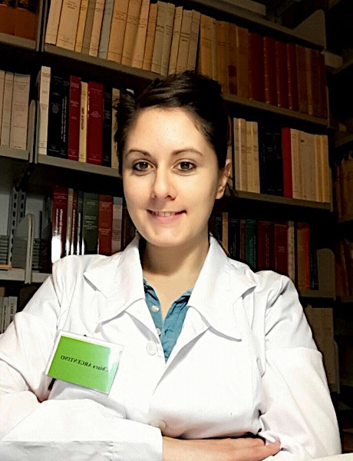 |  |  | Chiara Argentino
 |  |  |  | Residenza in: Via Paolo Scarpone 6-84095, Giffoni Valle Piana (SA)  Domicilio in: Via Alberto Legnani 38-40139, Bologna (BO)  3289520198  chiara.argentino86@gmail.com  chiara.argentino@pec.it  whattsapp, Facebook, LinkedIN  Codice fiscale: RGNCHR86H60H703U  P.Iva: 05657370655  Sesso F | Data di nascita 20/06/1986 | Nazionalità Italiana
PROFESSIONE |  |  |  | Restauratrice dei beni culturali, specializzata nel restauro dei materiali archivistici librari: manufatti papiracei, cartacei e pergamenacei, materiale fotografico, cinematografico e digitale.
ULTIMO TITOLO ACQUISITO |  |  | Diploma di Laurea magistrale in Conservazione e Restauro dei Beni Culturali LMR/02 PFP5; corso quinquennale a ciclo unico dell’ Istituto Centrale per il Restauro e la Conservazione del Patrimonio Archivistico Librario (ICRCPAL) di Roma; Percorso Formativo Professionalizzante.
C.V. in breve

La formazione in Restauro di Chiara, amante dell'arte e della scienza, connubio indispensabile per questo settore, ha inizio nel 2005, con l’iscrizione al corso di Laurea Triennale in “Tecnologie per la Conservazione e il Restauro dei Beni Culturali” presso l’Università degli Studi della Tuscia di Viterbo. Frequentando il corso di “Teoria e Tecniche del restauro cartaceo” e attraverso il tirocinio pratico svolto presso il Laboratorio di restauro della Biblioteca Nazionale di Napoli, si è sviluppato un forte interesse per il settore Archivistico-Librario, tanto da eseguire come lavoro finale, una tesi sperimentale dal titolo “Danni causati dagli Inchiostri Ferro-Gallo-Tannici su supporto cartaceo con rispettive ipotesi di intervento”.
Dopo pochissime settimane dalla laurea, con la voglia di sperimentare i diversi settori del restauro, viene assunta presso una ditta privata di Roma specializzata in restauro archeologico e monumentale. Tra i restauri conservativi più rilevanti si ricordano gli interventi eseguiti sugli elementi lapidei e gli intonaci del terzo anello del Colosseo, la domus romana dei sotterranei di Palazzo Valentini in collaborazione con Piero Angela e Paco Lanciano, gli affreschi della Cappella Sistina di Santa Maria Maggiore ed un crocifisso ligneo policromo di fondo ecclesiastico Molisano.
Nel 2010, a seguito della riapertura delle scuole SAF di Firenze e di Roma, Chiara decide di specializzarsi e di partecipare al Concorso n.18 posti bandito dalla Scuola di Alta Formazione ICRCPAL di Roma, classificandosi al 3°posto, conseguendo dopo un quinquennio, il 18/04/2016, la Laurea magistrale in Conservazione e Restauro dei Beni Culturali LMR/02 PFP5 con votazione 110/110, nonché la qualifica e l'abilitazione alla professione di Restauratore dei Beni Culturali, presentando la tesi dal titolo “Il codice 205: archeologia, diagnostica, sperimentazione e restauro di un manoscritto in pergamena della Biblioteca dell'Accademia nazionale dei Lincei e Corsiniana".
La formazione quinquennale si è svolta presso sedi di conservazione e laboratori di restauro specializzati come lo stesso Istituto Centrale per il Restauro e la Conservazione del Patrimonio Archivistico Librario (Roma); Istituto Nazionale per la Grafica (Roma); Istituto Centrale per i Beni Sonori ed Audiovisivi (Roma); Centro Sperimentale di Cinematografia (Roma); Cineteca di Bologna; Biblioteca Casanatense (Roma); Biblioteca Nazionale Centrale di Roma; Biblioteca dell’Accademia Nazionale dei Lincei e Corsiniana (Roma); Archivio di Stato di Roma; Archivio Storico del Senato della Repubblica (Roma); Archivio dell’Università Gregoriana e Archivio della Congregazione per la Dottrina della Fede (Vaticano).
Ad oggi come libera professionista presenta collaborazioni con diverse istituzioni del Mibact, Università, sedi ecclesiastiche e privati, per l'allestimento di mostre, docenza, ricerca, messa in sicurezza, conservazione e restauro di materiali: lapidei, musivi e derivati, superfici decorate dell’architettura, manufatti lignei e materiale librario-archivistico, manufatti papiracei, cartacei e pergamenacei, materiale fotografico, cinematografico e digitale.
Una delle peculiarità dell’attività è l’allestimento di un laboratorio itinerante temporaneo in ogni sede, in modo da operare in situ senza sottoporre le opere originali ad ulteriori stress meccanici.
In ultimo, con i rappresentanti del gruppo Siroe, è in corso una cooperazione per lo studio di nuove metodologie di intervento conservativo, ecocompatibili ed ecosostenibili, sui beni con degrado biologico (entomologico, microbiologico ecc…)

Curriculum Vitae de Chiara Argentino

La formación en restauración de Chiara comenzó en 2005 con la inscripción de la Licenciatura en TECNOLOGíA PARA LA PRESERVACIóN Y RESTAURACIóN DEL PATRIMONIO CULTURAL DE LA UNIVERSIDAD DE TUSCIA EN VITERBO.
Asistiendo al curso de la Teoría y las técnicas de la restauracíon del papel y a través de práticas llevadas a cabo en el laboratorio de restauracíon de la Biblioteca Nacional de Nápoles ha desarrollado un fuerte interés para el sctor del libro y archivo tanto para realizar como obtra final una tesis experimantal titulada “daño causado por los hipótesis de intervencíon relacionadas con el papel

A partir de unas semanas después de graduarse con el deseo de experimentar diferentes áreas de restauración se toma en una empresa privada en Roma, especializada en la restauración arqueológica y monumental.
Entre las restauraciones conservadoras más importantes se encuentran las intervenciones llevadas a cabo sobre los elementos de piedra y los plásters del tercer anillo del coliseo, el romano domus el subterráneo del Palazzo Valentini en colaboración con Piero Angela y Paco Lanciano, los frescos de Capilla Sixtina de Santa Maria Maggiore y un crucifijo de modera policromática del fondo eclesiástico de Molise.
En 2010, tras la reapertura de las escuelas de educación superior en restauración de Florencia y Roma, Chiara decidió especializarse y partecipar en la competición llevada a cabo por la escuela superior del Instituto Central para la restauración del Patrimonio del Archivo y Biblioteca de Roma, posicionándose en tercer lugar, logrando después de un período de cinco años, la día 18 de abril de 2016, el Máster en conservación del Patrimonio Cultural con la votación 110/110,obteniendo también la cualificación de restaurador del patrimonio culturall, presentando la tesis titulada “el código 205: arquelogía, diagnóstico, experimentación y restauración de un manuscrito pergamino de la biblioteca dela Academia Nacional de Lincei. La formación quinquenal se llevó a cabo en los sitios de conservación y laboratorios especializados de restauración como el mismo ICRCPAL: Istituto Nazionale per la Grafica (Roma); Istituto Centrale per i Beni Sonori ed Audiovisivi (Roma); Centro Sperimentale di Cinematografia (Roma); Cineteca di Bologna; Biblioteca Casanatense (Roma); Biblioteca Nazionale Centrale di Roma; Biblioteca dell’Accademia Nazionale dei Lincei e Corsiniana (Roma); Archivio di Stato di Roma; Archivio Storico del Senato della Repubblica (Roma); Archivio dell’Università Gregoriana e Archivio della Congregazione per la Dottrina della Fede (Vaticano).

Hara la fecha como freelancer, presenta colaboraciones con diferentes instituciones del Ministerio de Patrimonio cultural italiano, universidades, oficinas eclesiásticas y orivadas, para la preparación de exposiciones, docencia, investigación y restauración de materiales como : piedra, mosaico, superficies decoradas de arquitectura, artefactos de madera y material de archivo y biblioteca, de papirácea, papel, pergamino, material fotográfico, cine y digital.
Una de las peculiaridades de las actividades es la creación de un laboratorio itinerante temporal en cada institución, con el fin de operar en el lugar sin someter las obras originales para el estrés mecánico. Por último, con los representantes del grupo Siroe, se ha emprendido una cooperación para el estudio de las nuevas metodologías de intervención conservadora, respetuosa con el medio ambiente y ambientalmente sostenible sobre los productos con degradación biológica.

ESPERIENZA PROFESSIONALE |  |  | _________________________________________________________________
Dal 02/01/2017 ad oggi |  |  | Restauratrice presso la Biblioteca dei Frati Minori Cappuccini di Bologna  Questa collaborazione lavorativa nasce a partire dal lavoro associato alla vincita del progetto Torno Subito 2016-2017 (vedi C.V. voce premi).  Il lavoro consiste nella conservazione, messa in sicurezza ed il restauro di volumi membranacei, cartacei, sia manoscritti che a stampa, appartenenti a tutto il fondo custodito presso la Biblioteca dei Frati Minori Cappuccini di Bologna.
Dal 18/03/2019 al 31/05/2019 |  |  | Collaborazione con la Biblioteca di Storia Patria di Napoli per il restauro di n.17 miscellanee appartenenti al fondo Galiani; tre volumi a stampa del XIX sec.; una planimetria dal titolo “Pianta del progetto della nuova strada dell'arcivescovado da Foria alla Marina a Napoli (1860) destinata ad un progetto in pubblicazione; un disegno “Veduta prospettica del Real Albergo dei Poveri a Napoli” (1700 – 1799) restaurato in occasione di una mostra, che verrà a breve ufficializzata, a Parigi.  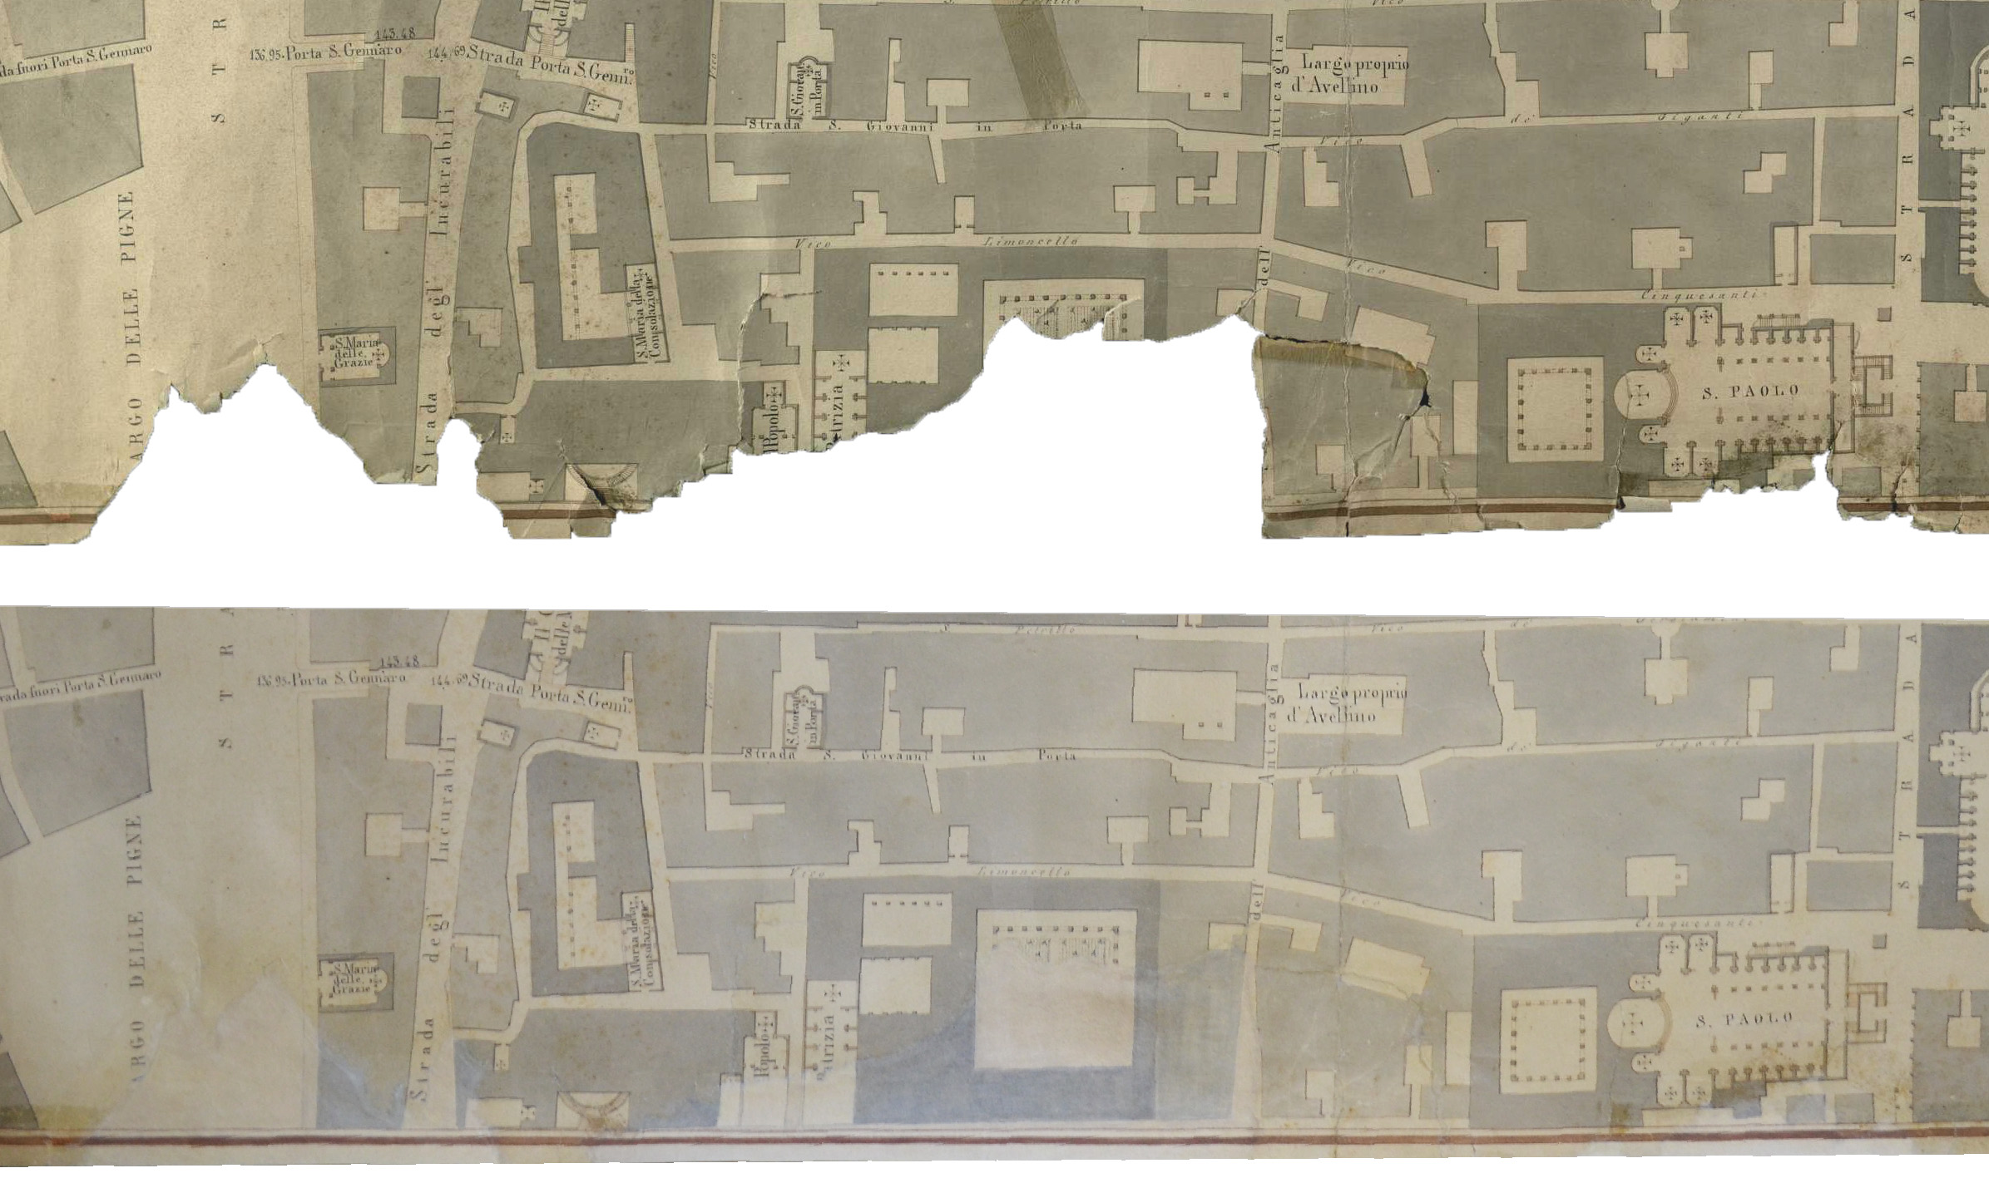  Foto di un particolare della planimetria del 1860 prima e dopo l’intervento di restauro.
Dal 01/04/2019 al 06/04/2019 |  |  | Collaborazione con l’Archivio di Stato di Napoli ed il Polo Museale della Basilicata  In occasione della mostra: “Rinascimento visto da Sud. Matera, l’Italia meridionale e il Mediterraneo tra ‘400 e ‘500”(che si può ammirare dal 19 aprile al 19 agosto al Museo nazionale di arte medievale e moderna della Basilicata in Palazzo Lanfranchi) sono stati progettati e realizzati di n 8 passe-partout espositivi per n 8 carte miniate appartenenti al prezioso codice di “Santa Marta”; ed infine effettuate le operazioni di messa in sicurezza sul codice miniato “LIBER PRIMV-MATRICOLE” del fondo dell’arte della seta dell’Archivio di Stato di Napoli  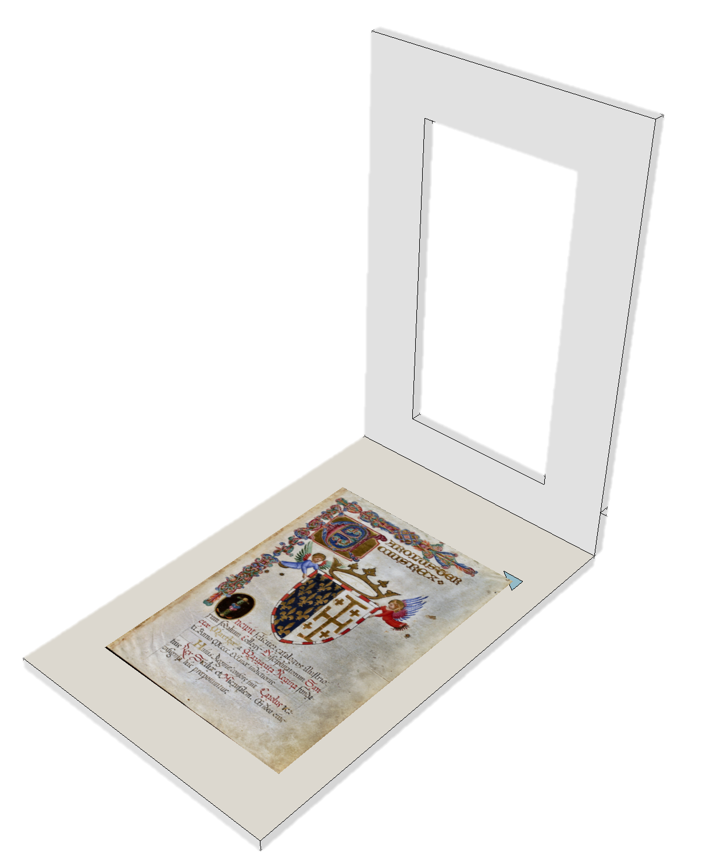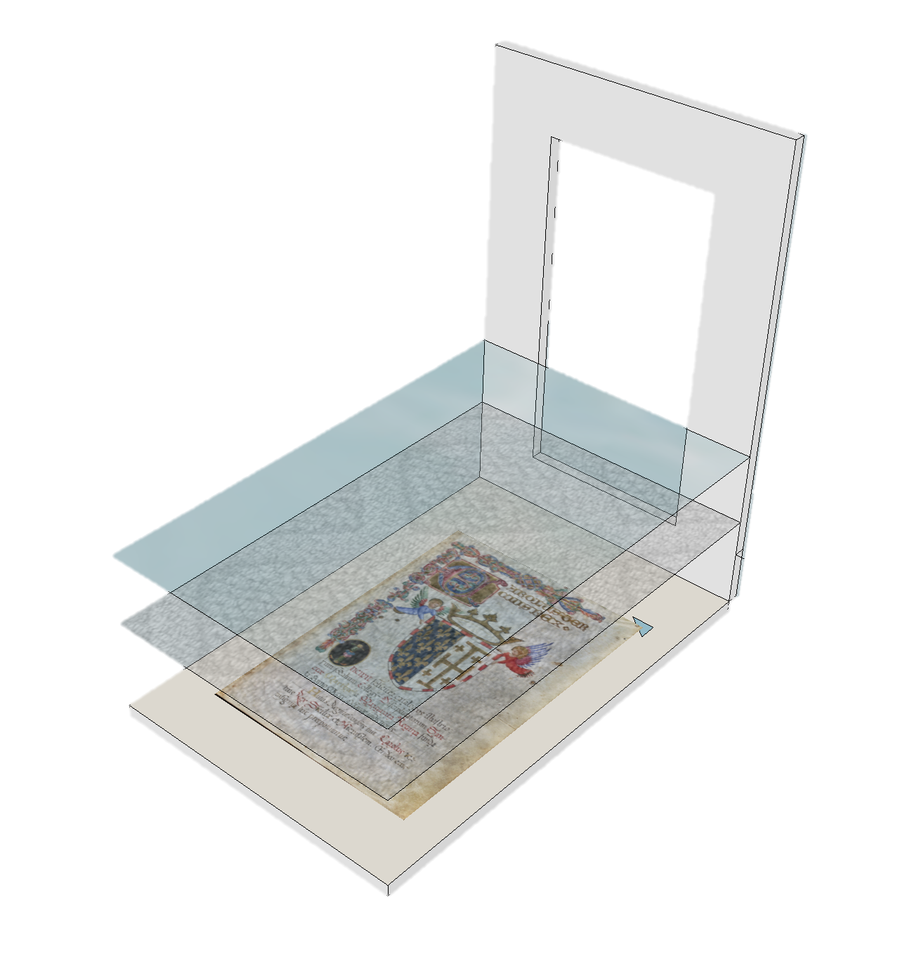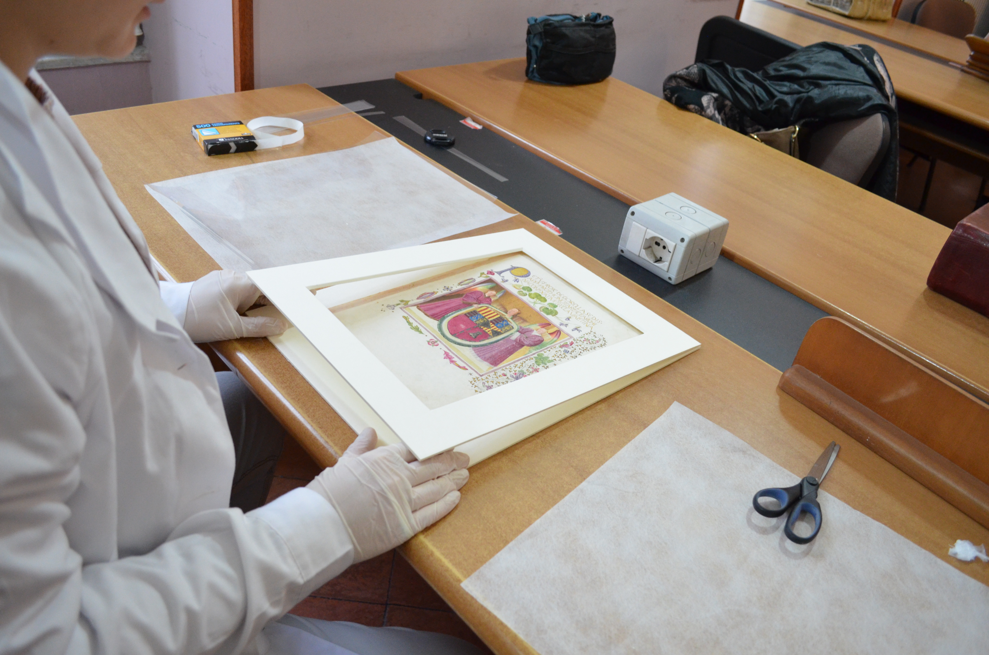  Foto di progettazione e realizzazione dei passe-partout delle carte appartenenti al codice di Santa Marta
13/12/2018 |  |  | Collaborazione con la Soprintendenza Archivistica e Bibliografica della Campania per l’intervento conservativo di restauro di un registro, riportante il nome di Catalogue Mouvement, appartenente all’Archivio storico provinciale delle F. d. C. di San Vincenzo de’ Paoli di Napoli.  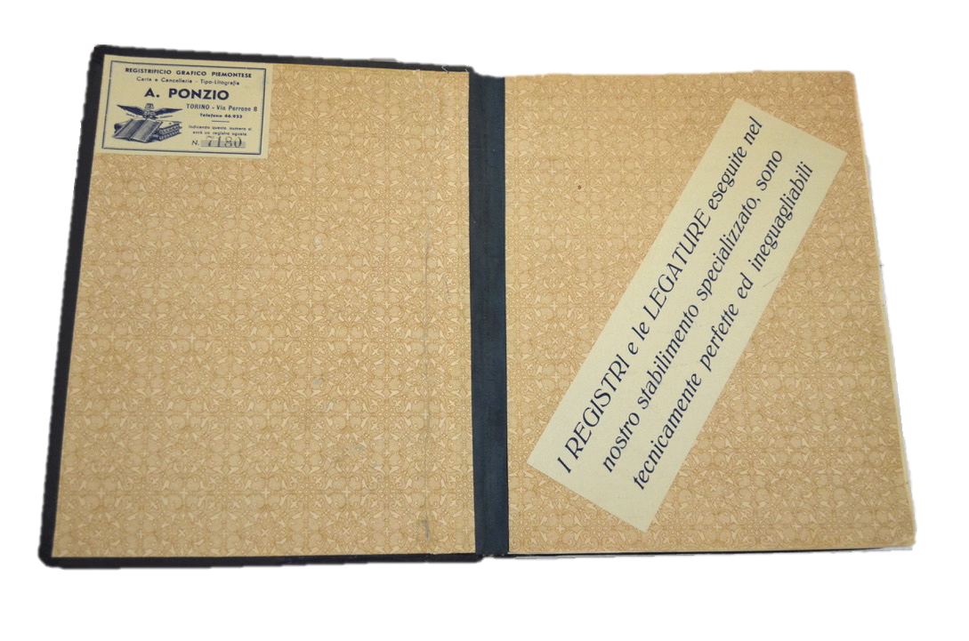  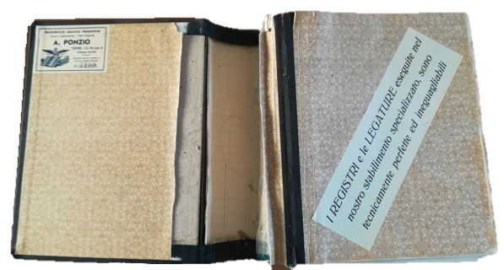  Foto di prima e dopo l’intervento di restauro (particolare intervento alla piega delle carte di guardia)
05/12/2018 |  |  | Presentazione del lavoro di restauro conservativo di una mummy cover presso il Museo Archeologico dell’università di Pavia, durante il convegno “DIALOGHI SULLE MUMMIE” tenutosi in Aula Magna dell’Ateneo.  Link di riferimento: http://news.unipv.it/?p=35797
01/12/2018 |  |  | Relatrice al convegno “ARCHIVIO DI STATO:EVENTO RESTAURO DOCUMENTI, organizzato dal Touring Club di Napoli, presso l’Archivio di Stato di Napoli.  Intervento: “Intervento conservativo di restauro n. due planimetrie (XVII sec; 1719) raffiguranti il territorio compreso tra la Certosa di San Martino e via Toledo”  Link di riferimento :  https://www.touringclub.it/evento/napoli-archivio-di-stato-evento-restauro-documenti
21/11/2018 |  |  | Progettazione e realizzazione, grazie all’aiuto della ditta Plexiglass di Luigi Conti, di un pannello espositivo per la ricollocazione in teca dei frammenti lignei egizi restaurati presso il Museo Archeologico dell’Università di Pavia.  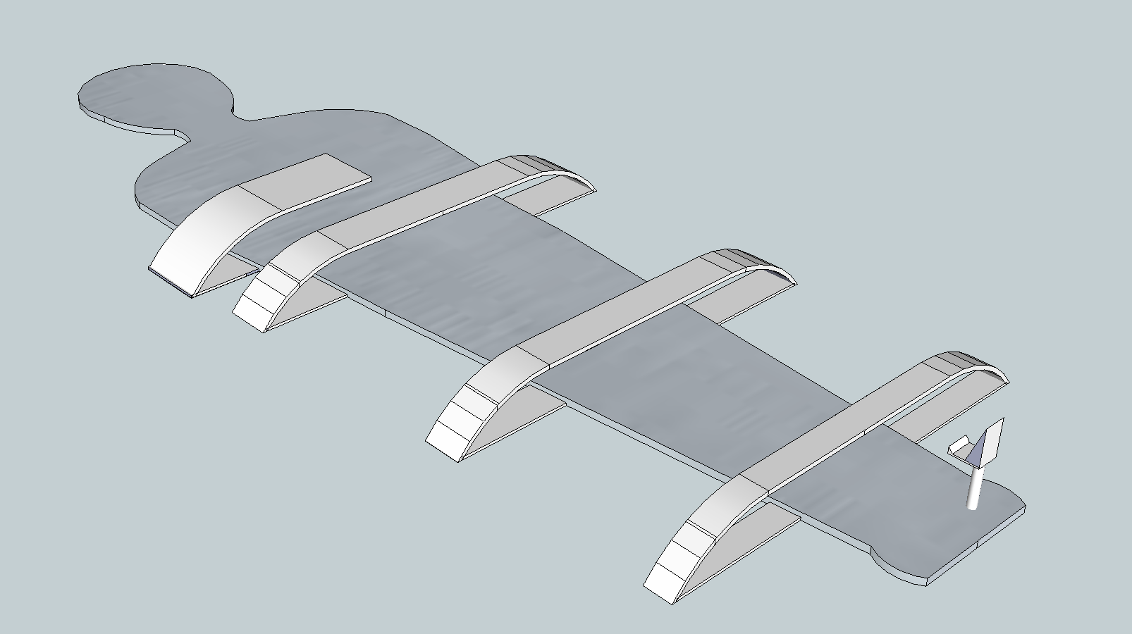  Progetto in 3D di Chiara Argentino  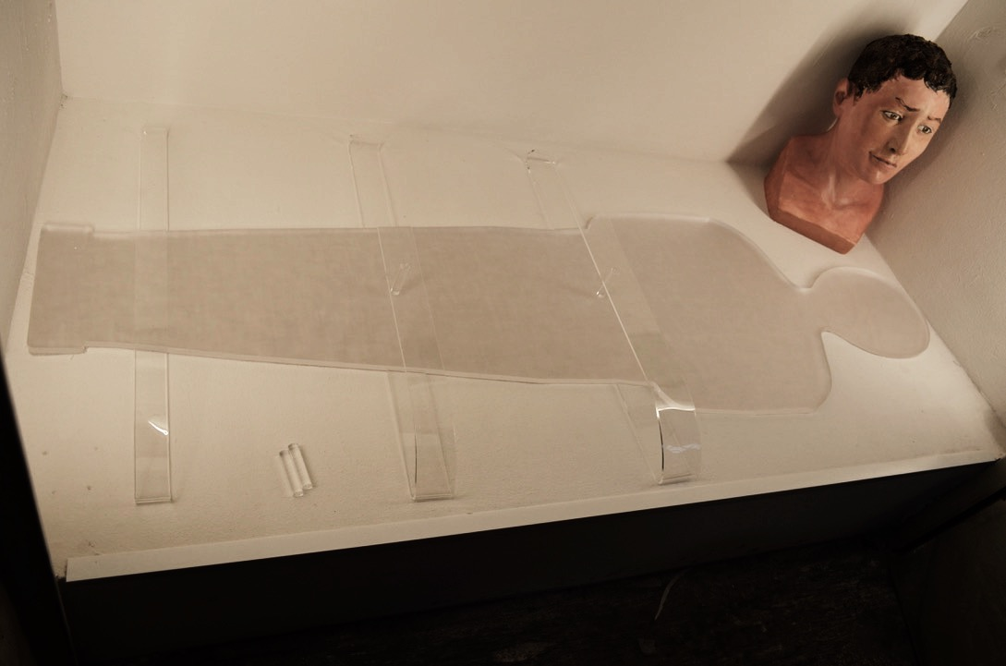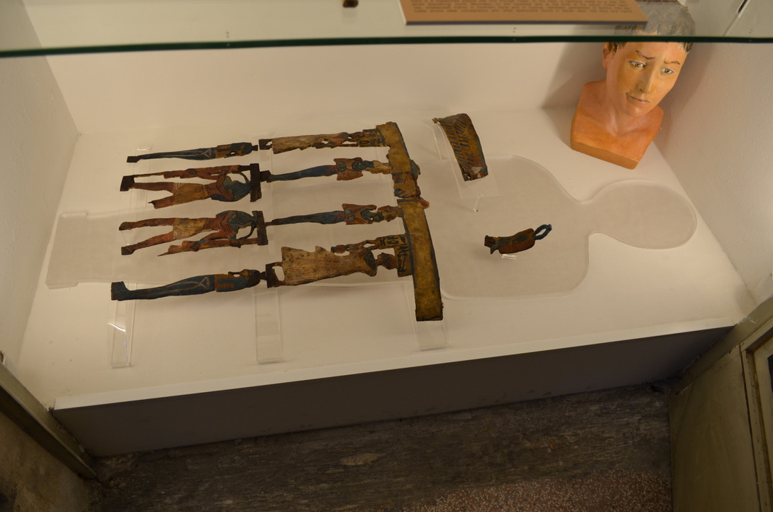  Realizzazione ditta Plexiglass Luigi Conti Allestimento finale
02/11/2018 |  |  | Collaborazione con l’Archivio di Stato di Napoli e l’ANAI di Napoli per l’intervento conservativo di restauro di un documento notarile del XIV secolo, custodito presso l’Archivio di Stato di Napoli.  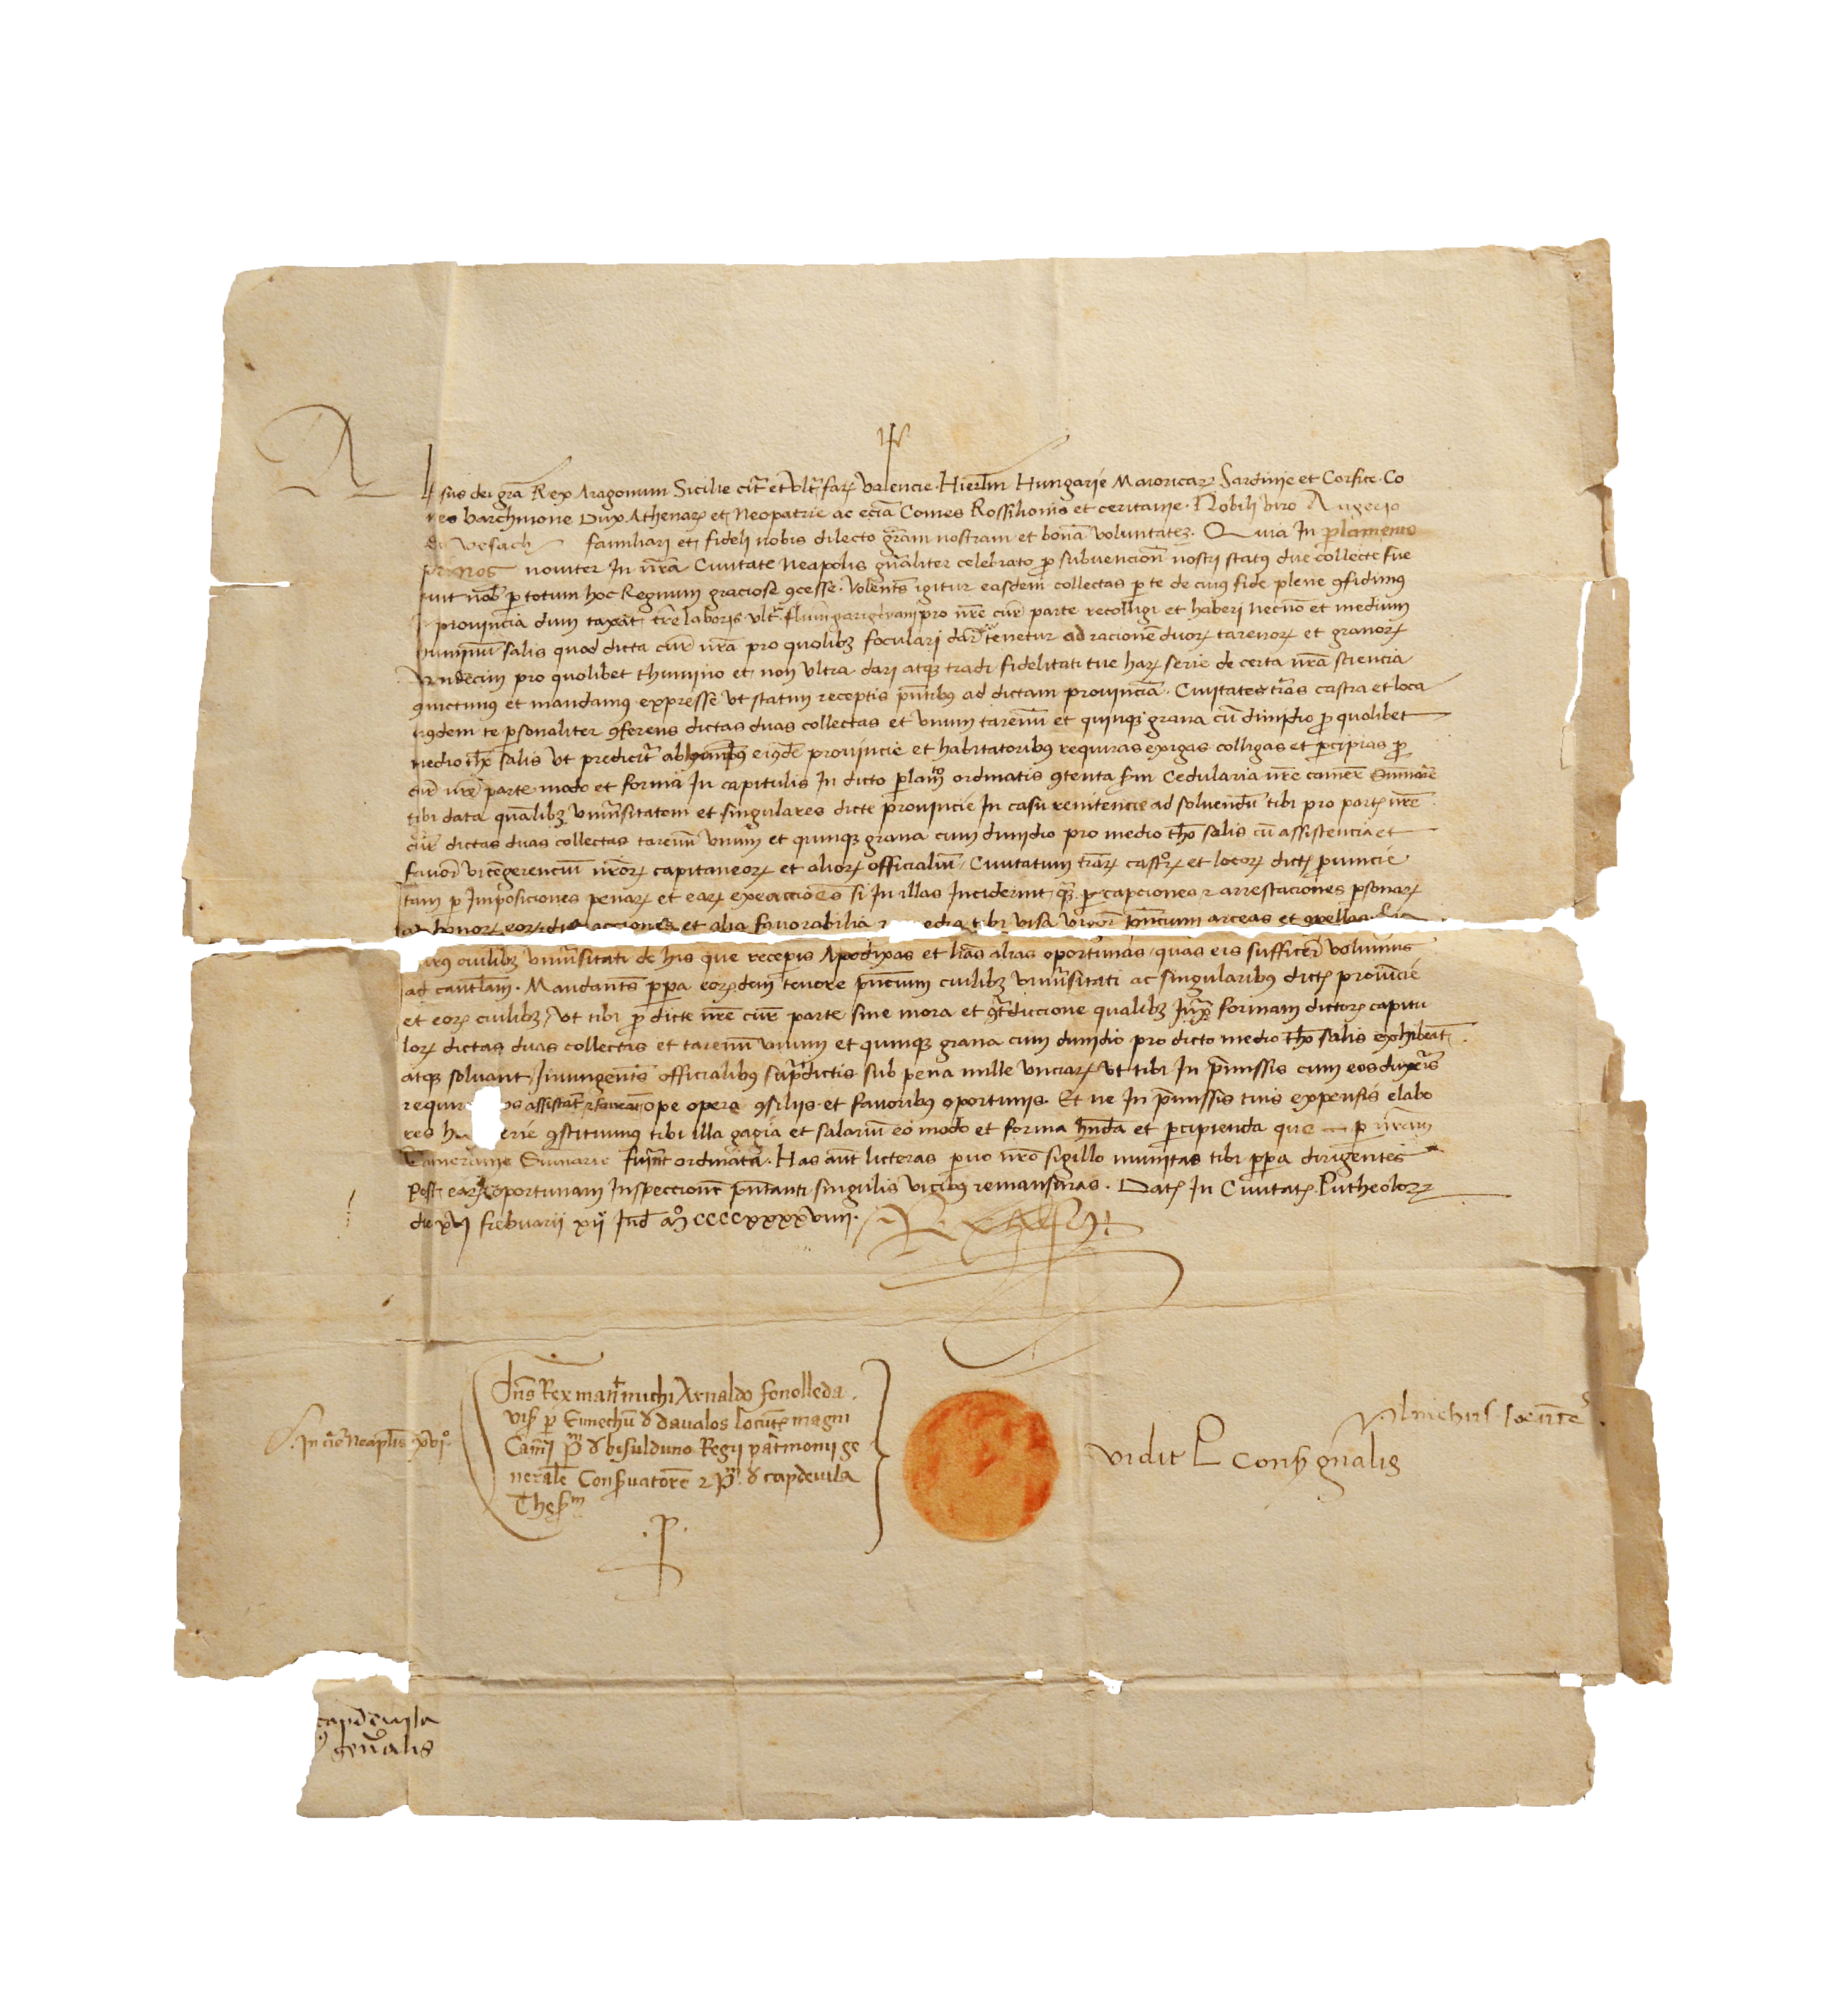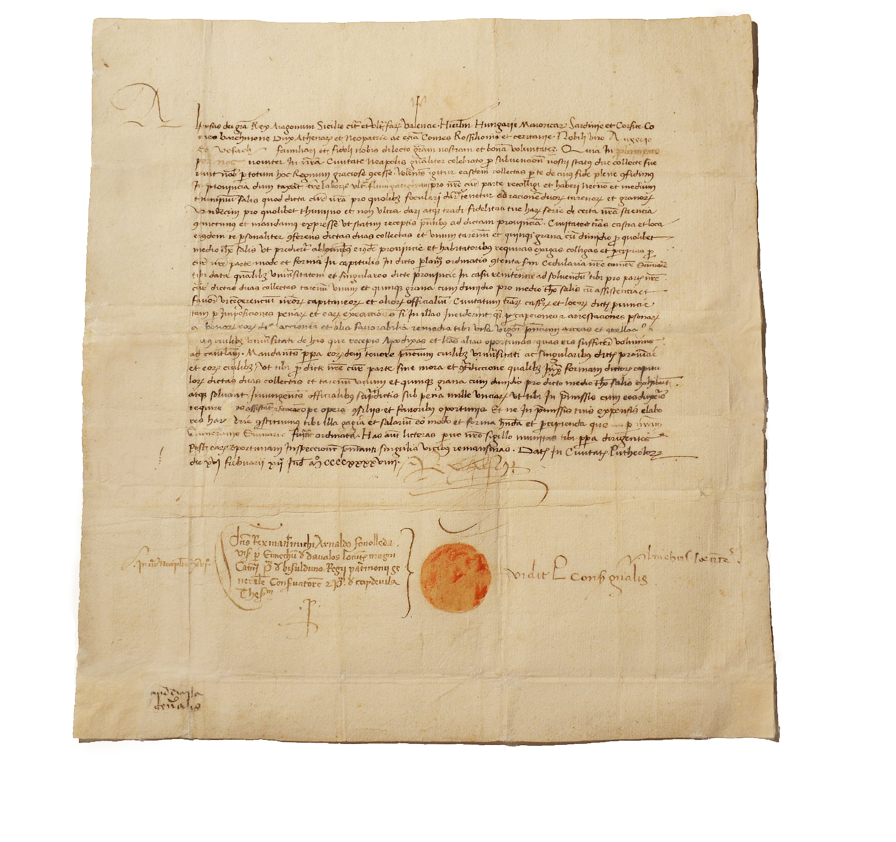  Foto di del prima e dopo l’intervento di restauro.
Dal 29/10/2018 al 3/11/2018 |  |  | Collaborazione con l’Archivio di Stato di Napoli ed il Touring Club di Napoli per l’intervento conservativo di restauro della “Pianta della Platea di San Martino riguardante sia “Le Celse”, sia i quartieri spagnoli a monte di Toledo, sia il territorio di “San Biase”a valle della strada Toledo” (Napoli, 1719; Disegno a penna acquerellato, 740x770 mm), planimetria appartenente al fondo Monasteri Soppressi e custodita presso l’Archivio di Stato di Napoli.  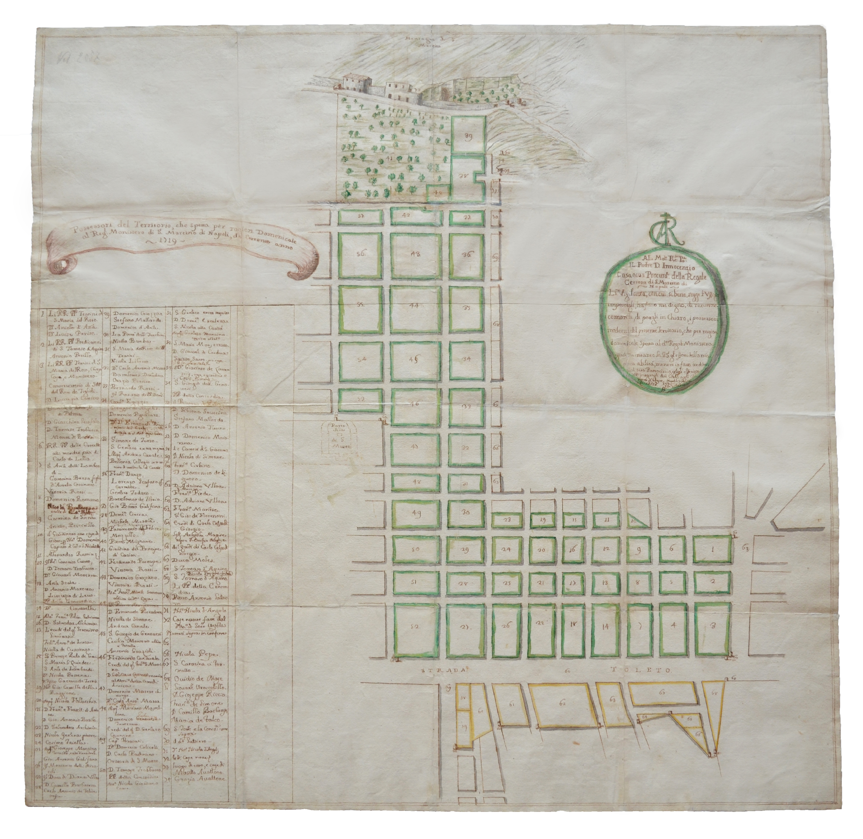  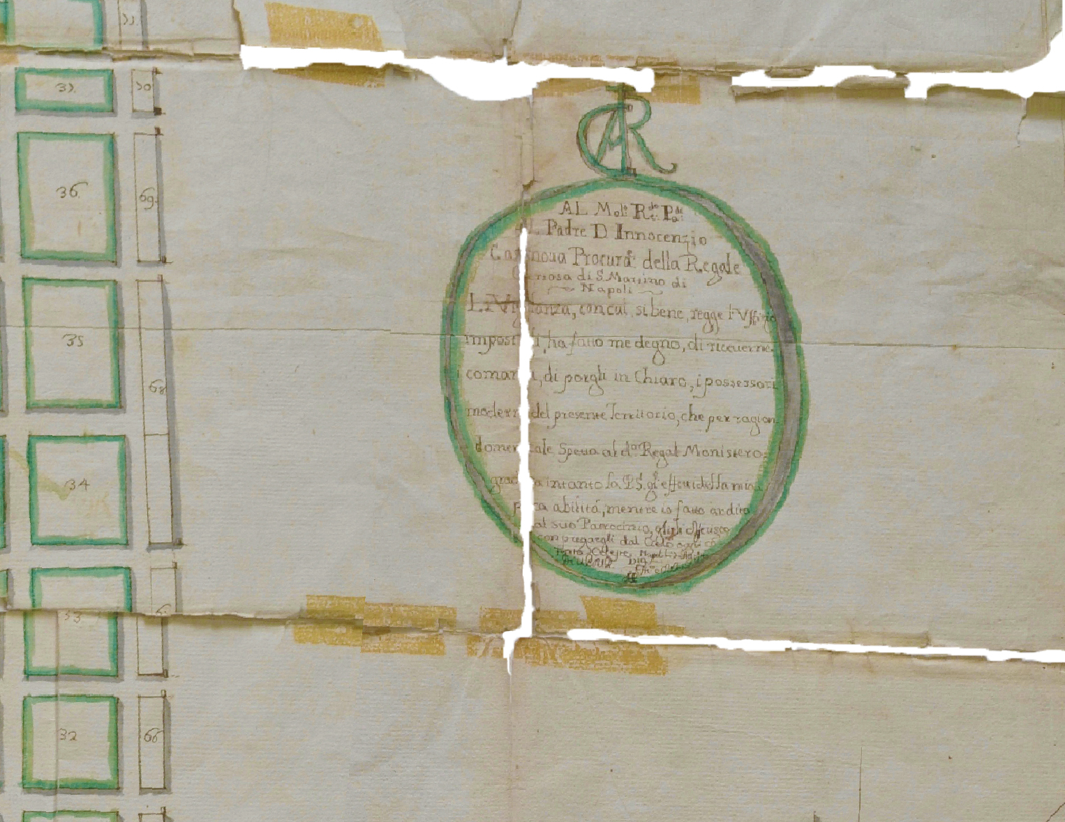  Foto di un particolare della planimetria prima e dopo l’intervento di restauro.
Dal 01 al 30 /08/2018 |  |  | Collaborazione con la ditta ADDUCI RESTAURI per l’intervento conservativo di restauro di n 3 faldoni archivistici appartenenti all’archivio diocesano di Cassano allo Ionio (CS) ; e di n 2 volumi dell’Archivio Diocesano di San Marco Argentano (CS)  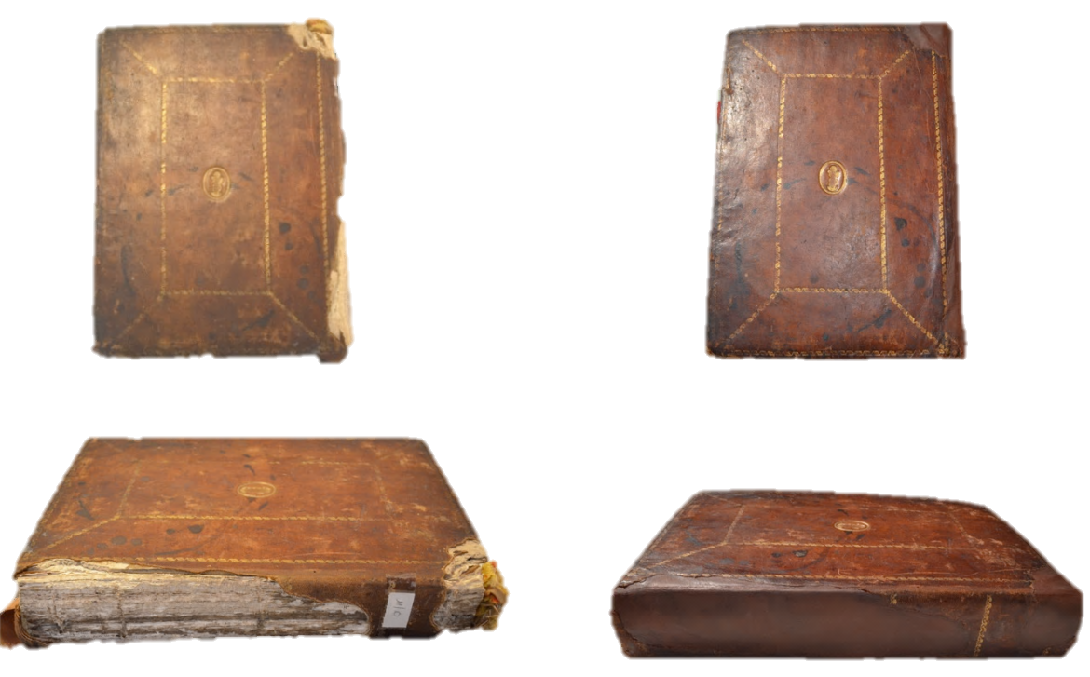  Foto campione dell’intervento
30/07/2018 |  |  | Collaborazione con l’Università di Torino  Redazione del progetto preliminare ed esecutivo dell’intervento conservativo da eseguire su 23 volumi custoditi presso la Biblioteca "Norberto Bobbio" Sezione Patetta - Antichi e Rari dell’Università di Torino
Dal 02 al 6/07/2018 |  |  | Collaborazione con l’Archivio di Stato di Napoli ed il Touring Club di Napoli per l’intervento conservativo di restauro della “Pianta della platea di “Camponaro” proprietà dell’abazia di Real Valle riguardante i quartieri spagnoli” del tavolario Onofrio Tango (Napoli, XVII, Disegno a penna acquerellato; 400x350 mm) planimetria appartenente al fondo Monasteri Soppressi e custodita presso l’Archivio di Stato di Napoli.  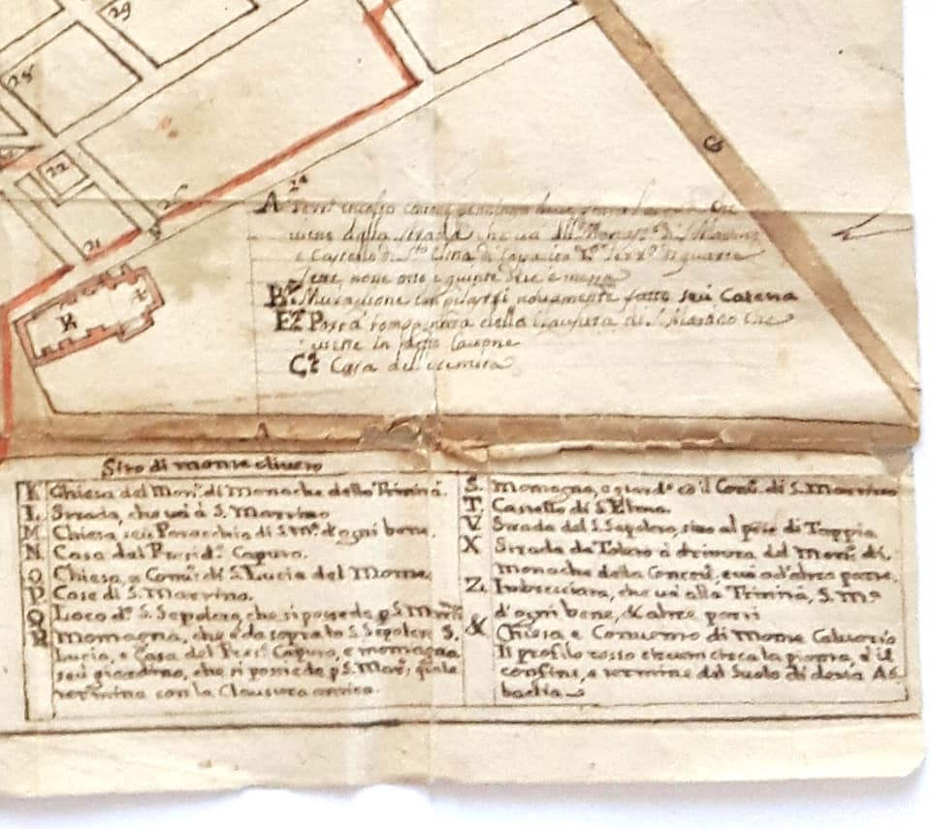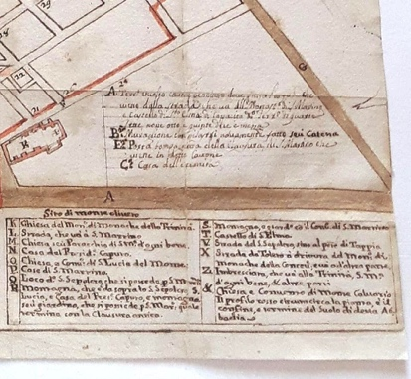  Foto di un particolare della planimetria prima e dopo l’intervento di restauro.
Dal 29/05/2018 al 28/06/2018 |  |  | Collaborazione con la Biblioteca del Museo Archeologico Nazionale di Napoli e la Biblioteca della Storia Napoletana di Storia Patria: interventi conservativi di restauro, messa in sicurezza e allestimento di n. 10 volumi a stampa e n.2 manoscritti destinati alla mostra espositiva ERCOLANO E POMPEI: VISIONI DI UNA SCOPERTA presso il Museo Archeologico Nazionale di Napoli.  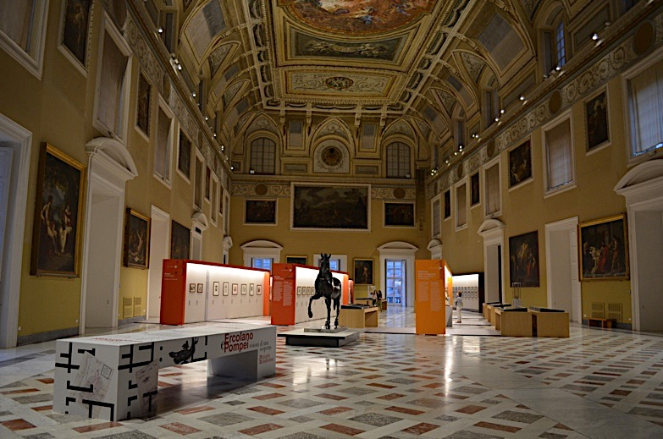  Foto della Sala espositiva della mostra: Sala della Meridiana, Museo Archeologico di Napoli  La mostra “Ercolano e Pompei. Visioni di una scoperta” (in programma al MANN, nella sala della Meridiana, dal 28 giugno al 30 settembre 2018), è un percorso nelle suggestioni che le città vesuviane, sepolte dall’eruzione del 79 d.C. e svelate dagli scavi del XVIII secolo, hanno esercitato su interpreti d’eccezione, vissuti tra il Settecento e gli inizi del Novecento.  Il percorso espositivo, nato dalla sinergia del Museo Archeologico Nazionale di Napoli con il centro culturale m.a.x. di Chiasso, è, dunque, una narrazione a ritroso nel tempo, le cui tappe non sono soltanto segnate da venticinque preziosi reperti archeologici, ma anche da lettere, taccuini acquerellati, incisioni, litografie, disegni, rilievi, matrici, gouaches, fotografie e cartoline.  (vedere allestimenti e mostre c.v.)  Link di riferimento:  https://www.museoarcheologiconapoli.it/it/2018/06/ercolano-e-pompei-visioni-di-una-scoperta-dal-28-giugno-al-30-settembre-2018/  http://www.arte.it/calendario-arte/napoli/mostra-ercolano-e-pompei-visioni-di-una-scoperta-53037
Dal 6 all’11/05/2018 |  |  | Collaborazione con la Biblioteca del Museo Archeologico Nazionale di Napoli: intervento conservativo di restauro del Catalogo “BIBLIOTECA POMPEJANA”. Il volume manoscritto illustra le caratteristiche del fondo appartenuto alla Biblioteca della Scuola Archeologica di Pompei fortemente voluto da Giuseppe Fiorelli nel 1866.  Il manoscritto restaurato è stato presentato l’11/05/2018 in occasione del convegno e presentazione del libro studio Biblioteca Pompejana: Analisi di un fondo antico della Biblioteca del Museo Archeologico Nazionale di Napoli.  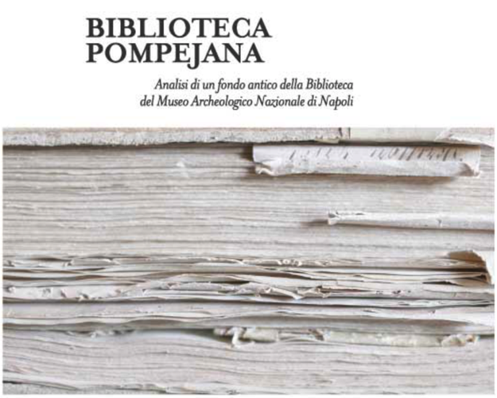  Locandina del convegno Biblioteca Pompejana.  Link di riferimento:  https://www.museoarcheologiconapoli.it/it/2018/06/11-giugno-2018-biblioteca-pompejana-un-incontro-per-raccontare-un-fondo-del-nostro-istituto/
Dal 14 al 23/05/2018 |  |  | Collaborazione con il Museo Archeologico dell’Università degli Studi di Pavia: intervento conservativo di restauro su 13 frammenti lignei egizi, di cui 9 traforati “a giorno” (nn. cat. E7-E15); reperti donati nel 1825 da Eduard Rüppell, naturalista e zoologo nativo di Francoforte sul Meno, assiduo viaggiatore e collezionista di reperti archeologici.  L’intervento conservativo eseguito ha permesso di recuperare la cromia originaria dei frammenti e di identificare possibili joins che consentono di proporre una ricostruzione del manufatto originario, ossia un Mummy Board, un oggetto che per la sua peculiarità rappresenta quasi un unicum nelle collezioni egittologiche italiane.  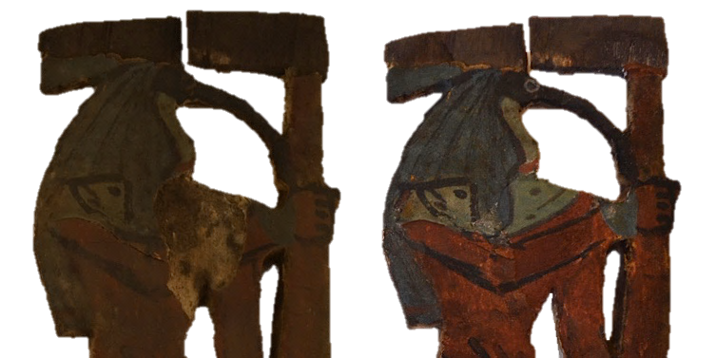  Foto campione: prima e dopo l’intervento del frammento traforato “a giorno” raffigurante Thot  Link di riferimento:  video- https://www.youtube.com/watch?v=u5y5htjOxCQ
Dal 21 al 22/04/2018 |  |  | Workshop in collaborazione con la Bottega Fagnola di Torino:  “Dentro Lo Scriptorium”  DESCRIZIONE  Due giorni per scoprire materiali e strumenti degli scriptoria medievali: dalla manifattura della pergamena alla preparazione degli inchiostri, impareremo come venivano preparate e vergate le pergamene degli amanuensi, ricreando e utilizzando assieme gli strumenti e i materiali di scrittura.  PROGRAMMA  Nei due giorni di workshop ci saranno spiegazioni introduttive e esperienze pratiche.  Nella prima giornata impareremo le fasi di manifattura della pergamena, come preparare l’inchiostro metallotannico dei manoscritti ricreando la ricetta storica, come preparare il pigmento rosso dei capilettera.  Nella seconda giornata costruiremo un calamo e prepareremo una penna d’oca, e con i materiali preparati sperimenteremo la scrittura su pergamena in Onciale, usata nei codici medievali latini e bizantini tra l’VIII e il XIII secolo, come ad esempio il Codex Purpureus Rossanensis.  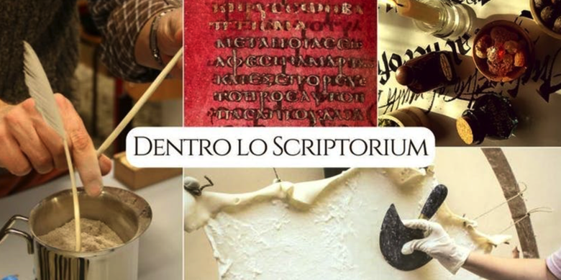  Link di riferimento:  https://www.eventbrite.it/e/biglietti-dentro-lo-scriptorium-workshop-sui-manoscritti-pergamenacei-42823154207#
10/04/2018 |  |  | Collaborazione con il Comune di La Morra (TO)  Redazione del progetto preliminare ed esecutivo dell'intervento conservativo da eseguire sul fascicolo 1° del falcone riguardante gli STATUTI ORIGINALI DEL COMUNE DI LA MORRA
Dal 12/03/2018 al 16/03/2018 |  |  | Collaborazione con la Biblioteca del Museo Archeologico Nazionale di Napoli: interventi conservativi di restauro e messa in sicurezza di n. 3 volumi destinati alla mostra espositiva ERCOLANO E POMPEI: VISIONI DI UNA SCOPERTA presso il Museo Archeologico Nazionale di Napoli
Dal 8/03/2018 ad oggi |  |  | Collaborazione con SINOPIA GALLERIA di Roma per il restauro di opere d’arte su carta (10 incisioni) e di due opera d’arte su cartone telato (opera, tecnica mista).  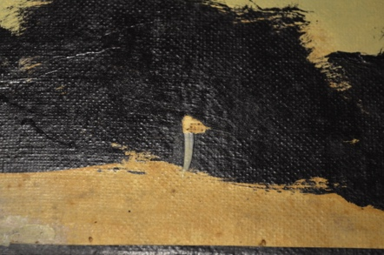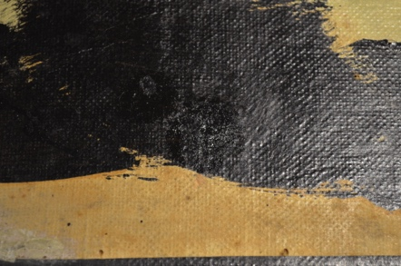  Foto campione: particolare prima e dopo l’intervento di restauro su opera d’arte su cartone telato.
Dal 21/12/2017 al 16/04/2019 |  |  | Correlatrice di Tesi in Restauro del Papiro di Artemidoro di Efeso della studentessa Cecilia Hausmann.  Nella tesi verranno applicate tutte le metodologie di intervento conservativo studiate e consolidate durante l’esperienza lavorativa e la docenza presso l’ICRCPAL( vedi c.v. dal 12/!2/2018 al 17/01/2018).
Dal 28/12/2017 al 23/01/2018 |  |  | Collaborazione con la Biblioteca del Museo Archeologico Nazionale di Napoli: interventi conservativi di restauro e messa in sicurezza di n. 8 volumi destinati al prestito per mostra espositiva ERCOLANO E POMPEI: VISIONI DI UNA SCOPERTA presso il Centro Culturale di Chiasso.  N.b.: tra i restauri eseguiti ritroviamo il taccuino di Sir William Gell, manufatto principe della mostra e di inestimabile valore.  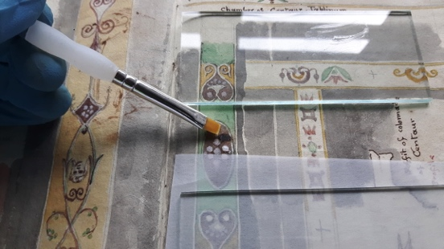  Foto campione: fase di consolidamento del supporto cartaceo perforato da inchiostro metallogallico del Taccuino di William Gell.
Dal 12/12/2017 al 17/01/2018 |  |  | Docente del corso teorico-pratico di “Restauro e conservazione del papiro” presso il Corso di Laurea Magistrale in Conservazione e Restauro dei Beni Culturali (LM/2, PP5) dell’Istituto centrale per il restauro e la conservazione del patrimonio archivistico e librario.  Ore 100  Crediti formativi: 5  Attività inquadrata nell’ambito disciplinare Laboratorio di Restauro –Discipline tecniche del restauro, quinto anno, primo semestre.  Il corso ha previsto una nuova nomenclatura di tecniche di intervento e le seguenti metodologie conservative del supporto Papiraceo:  -Metodologie di smontaggio dei papiri sottovetro;  -Rimozione di elementi estranei al supporto papiraceo (scotch);  -Pulitura a secco;  -Pulitura ad umido indiretta;  -Reidratazione delle fibre;  -Riassetto delle fibre;  -Consolidamento diretto ed indiretto delle fibre.  -Condizionamento idoneo alla conservazione del supporto papiraceo.  Durante il corso si sono susseguite nel giorno 17/01/2018 due visite guidate: una presso il Museo Archeologico Nazionale di Napoli nella sala della Villa dei Papiri e l’altra presso la sezione papiri di Ercolano nella Biblioteca Nazionale di Napoli.  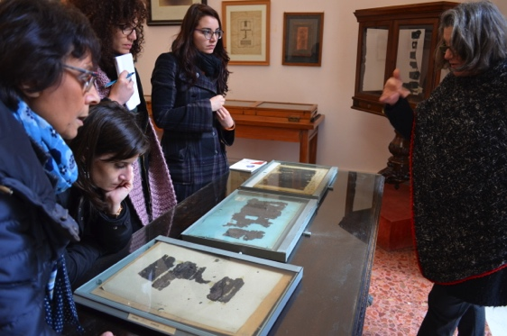  Foto della visita guidata presso la sezione papiri di Ercolano della BNN.
30/11/2017 |  |  | APERTURA ATTIVITA’ ED ISCRIZIONE MePA  Tipo soggetto: Libero professionista;  Denominazione: Argentino Chiara;  P.IVA: 05657370655;  Tipo attività: 900302- Attività di conservazione e restauro di opere d’arte;  Domiciliato per la carica presso la sede societaria ove appresso, nella sua qualità di TITOLARE DI IMPRESA INDIVIDUALE nominato il 30/11/2017 durata nomina Illimitata e Legale Rappresentante dotato di tutti i poteri necessari per la partecipazione alla presente procedura, senza alcuna limitazione della CHIARA ARGENTINO PROFESSIONE NON ORGANIZZATA IN ORDINI O COLLEGI (CFR. L. 4/2013) con:  Sede Legale in: Giffoni Valle Piana (SA) 84095 - via P. Scarpone 6 - Italia  Telefono 3289520198  Fax 081426481  e-mail: chiara.argentino86@gmail.com  PEC: chiara.argentino@pec.it  Codice IBAN: IT 75 M 02008 02415 000103339426 - Argentino Chiara  La titolare, la Dott.ssa Chiara Argentino, secondo iscrizione MePA (CATEGORIA 39 - Servizi Professionali al Patrimonio Culturale) ha diritto ad:  -erogare la prestazione professionale di RESTAURATORI di beni culturali e collaboratori restauratori di beni culturali competenti ad eseguire interventi sui beni culturali, in possesso di adeguata formazione ed esperienza professionale, così come individuato dall’art. 9-bis del CODICE DEI BENI CULTURALI E DEL PAESAGGIO;  -erogare la prestazione professionale di ESPERTI di diagnostica e di scienze e tecnologia applicate ai beni culturali competenti ad eseguire interventi sui beni culturali, in possesso di adeguata formazione ed esperienza professionale, così come individuato dall’art. 9-bis del CODICE DEI BENI CULTURALI E DEL PAESAGGIO
17/11/2017 |  |  | Relatrice al convegno “Gli oli essenziali nella conservazione del patrimonio cartaceo” organizzato dall’Università di Bologna presso la Sala Società Medica Chirurgica, Palazzo dell’Archiginnasio, Piazza Galvani 1 , Bologna.  Intervento: “Reversibilità ed eco-compatibilità: concetti guida del restauro di un codice medievale”.  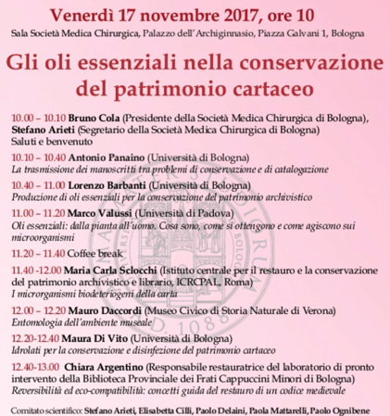  Link di riferimento:  http://corsi.unibo.it/Laurea/BeniCulturali/Eventi/2017/11/gli-oli-essenziali-nella-conservazione-del-patrimonio-cartaceo.aspx
10-11/11/2017 |  |  | Docente del corso teorico - pratico SAPERE COME FARE 2017 per l’Associazione dei Bibliotecari Ecclesiastici Italiani (ABEI) presso la Biblioteca Studentato per le Missioni in via Vincenzi,45-Bologna il 10-11 novembre 2017.  Il corso, articolato in due giornate, ha avuto come scopo quello di consolidare le competenze di base nell’ambito della conservazione libraria all’interno di una biblioteca, con particolare attenzione al materiale antico.  Sono state trattate in particolare le problematiche inerenti alla gestione delle collezioni e la realizzazione di elementi di ricondizionamento (in particolare, con materiali e tecniche idonee, scatole per la conservazione).  Link di riferimento: http://www.abei.it/c/245/Sapere_come_fare_2017.html
26/10/2017 |  |  | Responsabile dell’allestimento della Mostra dal Titolo : DE INQUISITIONE LIBRORUM PROHIBITORUM.  La mostra è il frutto del lavoro eseguito con i ragazzi del Liceo Fermi di Bologna Per il progetto vincitore regionale dell’Emilia Romagna di Alternanza Scuola Lavoro.  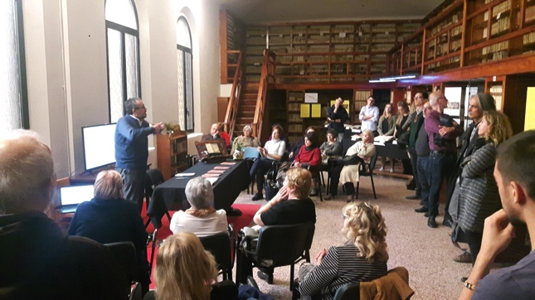  Foto inaugurazione mostra
Dal 12/10/2017 al 14/10/2017 |  |  | Partecipazione alla selezione BANDO MIGLIOR TESI 2017 della Fondazione Paola Droghetti, accettazione pervenuta dal comitato Scientifico del congresso IGIIC - LO STATO DELL’ARTE 15 tenutosi presso l’Università degli Studi di Bari Aldo Moro.  Per l’evento è stato realizzato un Poster valente come pubblicazione ufficiale (vedi pubblicazioni c.v.)  Esito del concorso: vincitrice del II posto;  Premio: pubblicazione della tesi in E-BOOK dalla casa Editrice Nardini.  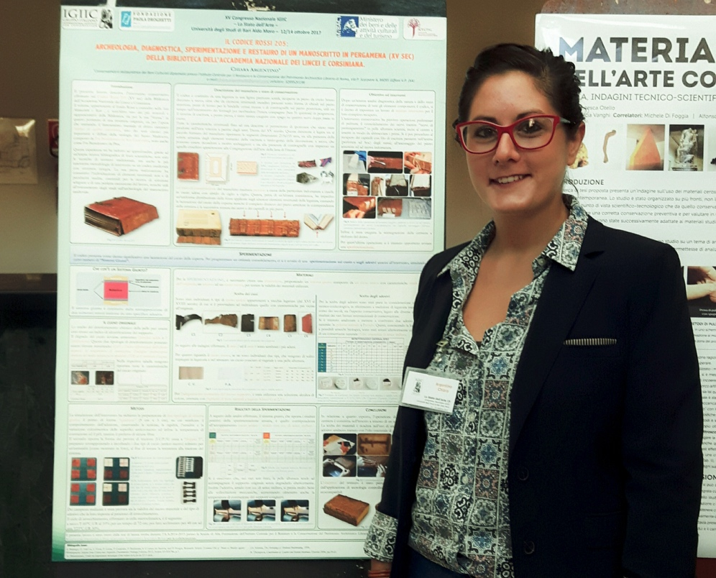  Foto dell’evento  Link di riferimento:  https://www.facebook.com/GruppoItalianoIIC/posts/1203916406380813
Dal 01/07/2017 al 20/07/2017 |  |  | Lavoro privato:  -Restauro di 4 volumi del DIZIONARIO ENCICLOPEDICO MODERNO edizione Labor del 1942.  I volumi presentavano una legatura in mezza tela completamente ammuffita e la perdita della funzionalità di protezione del corpo carte ormai lacunoso, pieno di lacerazioni e strappi.  Le operazioni di restauro hanno previsto: il risarcimento delle lacune e sutura degli strappi del corpo carte; il consolidamento strutturale; il ritocco cromatico ed infine una scatola idonea per la loro conservazione.  -Restauro mobilio di un appartamento: un tavolo e sei sedie ottocentesche.  Il mobilio era completamente tarlato, con macchie e abrasioni dovute all’usura.  Le operazioni di restauro hanno previsto:  la pulitura superficiale, trattamento di disinfestazione ad atmosfera modificata, la chiusura dei fori sfarfallamento tramite resina epossidica, trattamento di sverniciatura non coeva, una verniciatura naturale ed infine una rifinitura con gomma lacca.
Dal 03/04/2017 al 14/07/2017 |  |  | Collaborazione con il Liceo Scientifico Fermi di Bologna tramite progetto Alternanza Scuola Lavoro.  Attività svolte: lezioni frontali e lezioni pratiche sulle metodologie di salvaguardia, tutela, conservazione, restauro e valorizzazione dei manufatti archivistico librario  Link di riferimento:  Articolo di giornale  http://www.ilrestodelcarlino.it/bologna/cronaca/biblioteca-cappuccini-alternanza-scuola-lavoro-1.3267072
Dal 14/06/2017 al 21/06/2017 |  |  | Collaborazione con il Museo Archeologico dell’Università di Pavia: trasposizione e messa in sicurezza di un papiro funerario della XXI-XXII dinastia (1076-746 a.C.), contenente estratti alla XII ora della notte del libro dell’Amduat.  In esso si descrive il viaggio notturno della barca solare che dal tramonto all’alba percorre le profondità terrestri e deve affrontare diverse prove svariati nemici, per poter poi risorgere al mattino. Il tramonto del sole e il suo sorgere sono una chiara metafora della morte e della futura resurrezione del defunto.  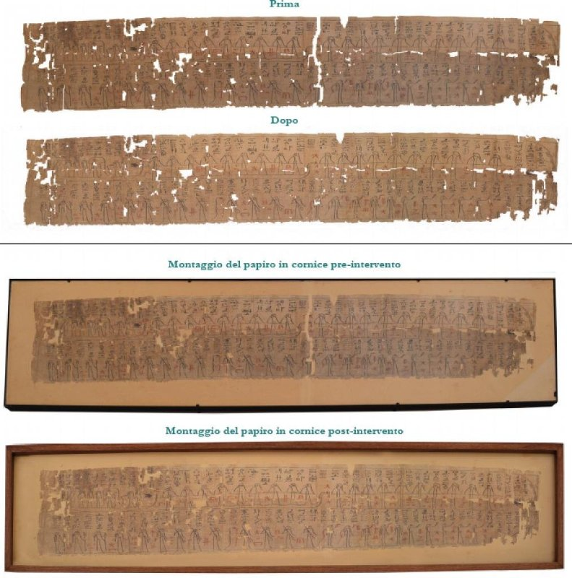  Foto campione: intervento conservativo di restauro eseguito sul papiro funerario custodito presso il Museo Archeologico dell’Università di Pavia.  Link di riferimento:  Post:  https://www.facebook.com/unipv.it/posts/1223407364454612  Video dell’intervento:  https://www.facebook.com/pg/unipv.it/videos/?ref=page_internal
Da 04/2017 ad oggi |  |  | Collaborazione al QUMRAN CAVES PUBLICATION PROJECT. Presentazione del lavoro svolto con il Dott.re Marcello Fidanzio, sullo studio e ricerca del rotolo del Mar Morto 11Q5, per l’International workshop Qumran Cave 11Q Archaeology and Manuscripts tenutosi il 24-25 aprile 2017 presso la Facoltà di Teologia di Lugano (ISCAB).  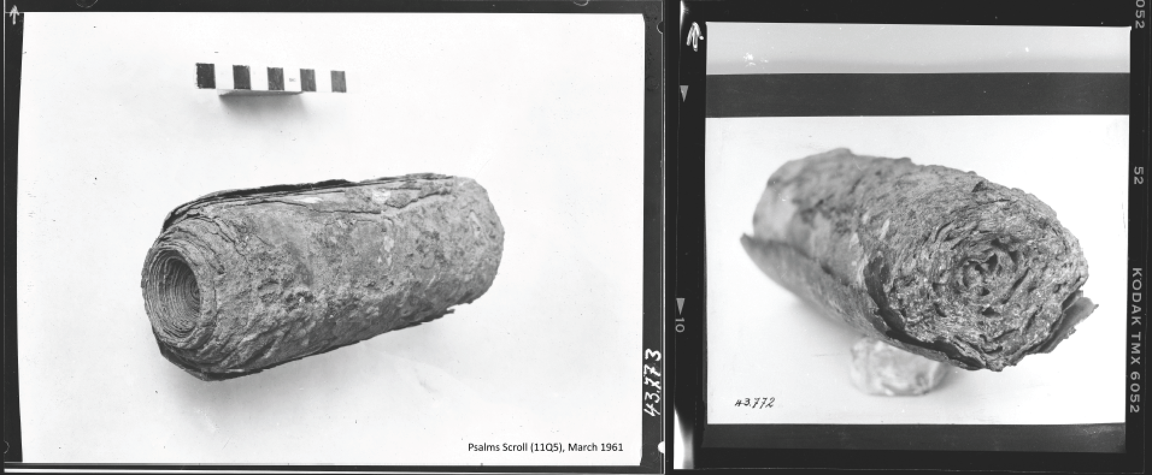  Foto campione: rotolo del Mar Morto 11Q5  Link di riferimento:  https://www.slideshare.net/slideshow/embed_code/key/rqQ5nLD6x9uwSM
Dal 15/03/2017 ad oggi |  |  | Volontaria dell’Associazione BiblioBologna presso la Biblioteca Scandellara.  Nome del progetto: DONIAMO AI LIBRI UNA SECONDA VITA!  Scopo: laboratorio per il recupero dei libri usurati delle Biblioteche Scandellara e Sala Borsa di Bologna.  Link di riferimento:  http://www.bibliotechebologna.it/articoli/58706/offset/0/id/89504
Dal 02/01/2017 ad oggi |  |  | Restauratrice presso la Biblioteca dei Frati Minori Cappuccini di Bologna  Inizio di una collaborazione lavorativa, a partire dal lavoro associato alla vincita del progetto Torno Subito 2016-2017 (vedi C.V. voce premi).  Il lavoro consiste nella conservazione, messa in sicurezza ed il restauro di volumi membranacei, cartacei, sia manoscritti che a stampa, appartenenti a tutto il fondo custodito presso la Biblioteca dei Frati Minori Cappuccini di Bologna.
31/01/2017 |  |  | Docenza del corso: "Sulle tracce della pergamena" presso il Corso di Laurea Magistrale in Conservazione e Restauro dei beni culturali ( LMR/02, PFP5) dell’Istituto centrale per il restauro e la conservazione del patrimonio archivistico librario (ICRCPAL).  ore di lezione: 4  Attività inquadrata nell'ambito disciplinare ING-IND/22 Scienza e tecnologia dei materiali, modulo didattico "Scienza e tecnologia del legno, della carta, del cuoio e della pergamena" tenuto dalla Dott.ssa Francesca Pascalicchio.  Il corso ha previsto una lezione frontale storico-scientifica e pratica riguardo il supporto membranaceo.
25/11/2016 |  |  | Relatrice al IV Congresso Nazionale della S.I.R.O.E (Società Italiana per la Ricerca sugli Oli Essenziali) co-organizzato da Associazione Volontari per Politecnico Tor Vergata o.n.l.u.s. presso la Facoltà di Medicina e Chirurgia Università di Tor Vergata.  I Sessione: Oli essenziali in Arte, Cultura e Tradizione  Moderatori: Maria Carla Sclocchi, Laura Micheli  Intervento: “Gli oli essenziali e il restauro dei beni archivistici librari: connubio possibile?”  Intervento reso noto e pubblicato sotto forma di abstract sulla rivista Natural 1 (vedi C.V. voce pubblicazioni).  Link di riferimento  http://www.siroe.it
Dall’11/10 al 29/11/2016 |  |  | Docenza del corso “Manifattura, restauro e conservazione della pergamena” presso il Corso Triennale per la formazione di “Tecnico del restauro dei beni culturali - settore materiale librario e archivistico e manufatti cartacei e pergamenacei” della Fondazione per la conservazione e il restauro dei beni librari di Spoleto.  ore di lezione: 28  Attività inquadrata nell’ambito disciplinare “Attività laboratoriale. Esercitazioni pratiche. Verifica e Valutazione”. / UFC 5 “Laboratorio interno”.  Il corso ha previsto lezioni frontali dall’aspetto storico-scientifico e lezioni pratiche riguardo la manifattura di una pergamena di tipologia occidentale e una pelle allumata.
14/09/2016 |  |  | Relatrice al Seminario dal titolo: “Aspetti di diagnostica e soluzioni di restauro di beni archivistici e librari” organizzato dalla IA-CS presso la Fondazione Plart, Napoli.  Sessione pomeridiana: Vecchi e Nuovi supporti  Intervento: Il codice 205: il caso studio di una coperta in cuoio (XV sec.) della  Biblioteca dell'Accademia Nazionale dei Lincei e Corsiniana.  Link di riferimento:  https://www.archeomatica.it/formazione/workshop-su-diagnostica-e-restauro-di-beni-archivistici-e-librari
Dal 11/05 al 01/06/2016 |  |  | Docenza del corso “Manifattura della pergamena” presso il Corso di Laurea Magistrale in Conservazione e Restauro dei beni culturali ( LMR/02, PFP5) dell’Istituto centrale per il restauro e la conservazione del patrimonio archivistico librario (ICRCPAL).  ore di lezione: 60  Attività di supporto inquadrata nell’ambito disciplinare Laboratorio di Restauro  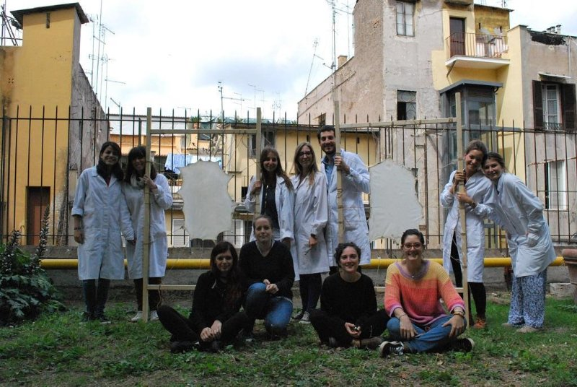  Foto di fine corso
Dal 08/03/2016 al 31/03/2016 |  |  | Collaborazione con la Biblioteca dell’Accademia Nazionale dei Lincei e Corsiniana nella messa in sicurezza, il restauro e l’allestimento di 180 volumi manoscritti destinati all’esposizione della mostra "I libri che hanno fatto l'Europa.
25/03/2016 |  |  | Inserimento nell’elenco ufficiale del Mibact dei collaboratori restauratori- tecnici del restauro dei beni culturali, ai sensi dell’articolo 182, comma 1-octies del Codice dei beni culturali.  Link di riferimento:  http://www.beniculturali.it/mibac/multimedia/MiBAC/documents/1483962789253_Elenco_Tecnici_del_restauro_-_aggiornamento_1-2017.pdf
16/03/2016 |  |  | Supporto alla docenza per il workshop “Introduzione allo studio della pergamena” per il primo anno del corso di Laurea Magistrale in Conservazione e restauro dei beni culturali (LMR/02, PFP5) dell’Istituto centrale per il restauro e la conservazione del patrimonio archivistico e librario.  Ore di lezione: 4  Attività inquadrata nell’ambito disciplinare INGIND 22 modulo didattico “Scienza e tecnologia del legno, della carta, del cuoio e della pergamena”  Il corso ha previsto una lezione frontale storico-scientifica e pratica riguardo il supporto membranaceo.
Dal 1/02/2016 al 26/02/2016 |  |  | Collaborazione per gli interventi conservativi di restauro su codici membranacei Medievali e partecipazione all’allestimento della mostra "I Libri che hanno fatto l'Europa. Manoscritti latini e romanzi da Carlo Magno all'invenzione della stampa”.  (vedi mostre c.v.)  Link di riferimento:  http://www.lincei.it/modules.php?name=Convegni&file=lista&func=Convegni_edit&Id=1318
Dal 25/07/2014 al 08/09/2014 |  |  | Collaborazione nell’attività di analisi e ricerca con la Dott.ssa Bicchieri:  Il lavoro ha previsto lo studio di disegni novecenteschi su carta da lucido appartenenti al Museo d’Arte Orientale di Roma. Il restauro dei lucidi è stato eseguito nell’ambito del cantiere formativo degli studenti SAF IV anno presso l’Istituto (Alessia Strozzi, Chiara Argentino seguite da Giovanni Bellucci e Gabriella Rava). Il problema affrontato consisteva nella rimozione di varie strisce di nastro adesivo apposte su un lucido, la cui natura materica appariva differente rispetto agli altri disegni. Le analisi Raman hanno mostrato che non si trattava di un disegno su lucido, ma di un controlucido in Radex (poliestere). Ciò ha permesso di scegliere la migliore tecnica di rimozione del nastro adesivo.
Dal 01/07 al 31/12/2010 |  |  | Collaboratrice-restauratrice (titolo secondo il bando MIBACT)  CAPITOLIUM CONSERVAZIONE RESTAURO DI ROBERTO BORDIN E MARINA DE SANTIS S.N.C., VIA BACCIO PONTELLI 14, ROMA 00153  - Restauro archeologico, restauro pittorico:  -Ricollocazione su nuovo supporto dei frammenti lapidei di una pavimentazione in opus sectile (II sec d.C.) rinvenuta negli scavi dell’area archeologica sotto Palazzo Valentini, sede della Provincia di Roma;  - Restauro del crocefisso ligneo policromo di area molisana (XVIII secolo);  - Restauro di elementi lapidei archeologici conservati nel Colosseo;  - Restauro degli intonaci del III anello del Colosseo;  - Restauro dell’apparato decorativo (sec. XVI) delle pareti della Cappella Sistina nella Basilica di Santa Maria Maggiore in Roma (III Lotto).
Dal 04/12/2009 al 29/01/2010 |  |  | Collaboratrice-restauratrice (titolo secondo il bando MIBACT)  CAPITOLIUM CONSERVAZIONE RESTAURO DI ROBERTO BORDIN E MARINA DE SANTIS S.N.C., VIA BACCIO PONTELLI 14, ROMA 00153  - Restauro pittorico della cupola della Cappella Sistina della Basilica di Santa Maria Maggiore, Roma:  - Rimozione tinteggiatura e doratura ottocentesca dagli stucchi monocromi cinquecenteschi;  - Restauro dell’apparato decorativo (sec. XVI).
Dal 24/08 al 03/12/2009 |  |  | Collaboratrice-restauratrice (titolo secondo il bando MIBACT)  CAPITOLIUM CONSERVAZIONE RESTAURO DI ROBERTO BORDIN E MARINA DE SANTIS S.N.C., VIA BACCIO PONTELLI 14, ROMA 00153  - Documentazione grafica e restauro degli scavi dell’area archeologica sotterranea di Palazzo Valentini, sede della Provincia di Roma:  -Pulitura e restauro ruderi della Domus Romana  -Riassetto tessere musive di un mosaico pavimentale del II sec.  -Ricollocazione su un nuovo supporto dei frammenti lapidei di una pavimentazione in opus-sectile (II sec d.C.) rinvenuta negli scavi dell’area archeologica sotto Palazzo Valentini, sede della Provincia di Roma.  Collaborazione con Piero Angela e Paco Lanciano nell’allestimento della mostra permanente delle domus romane di Palazzo Valentini.  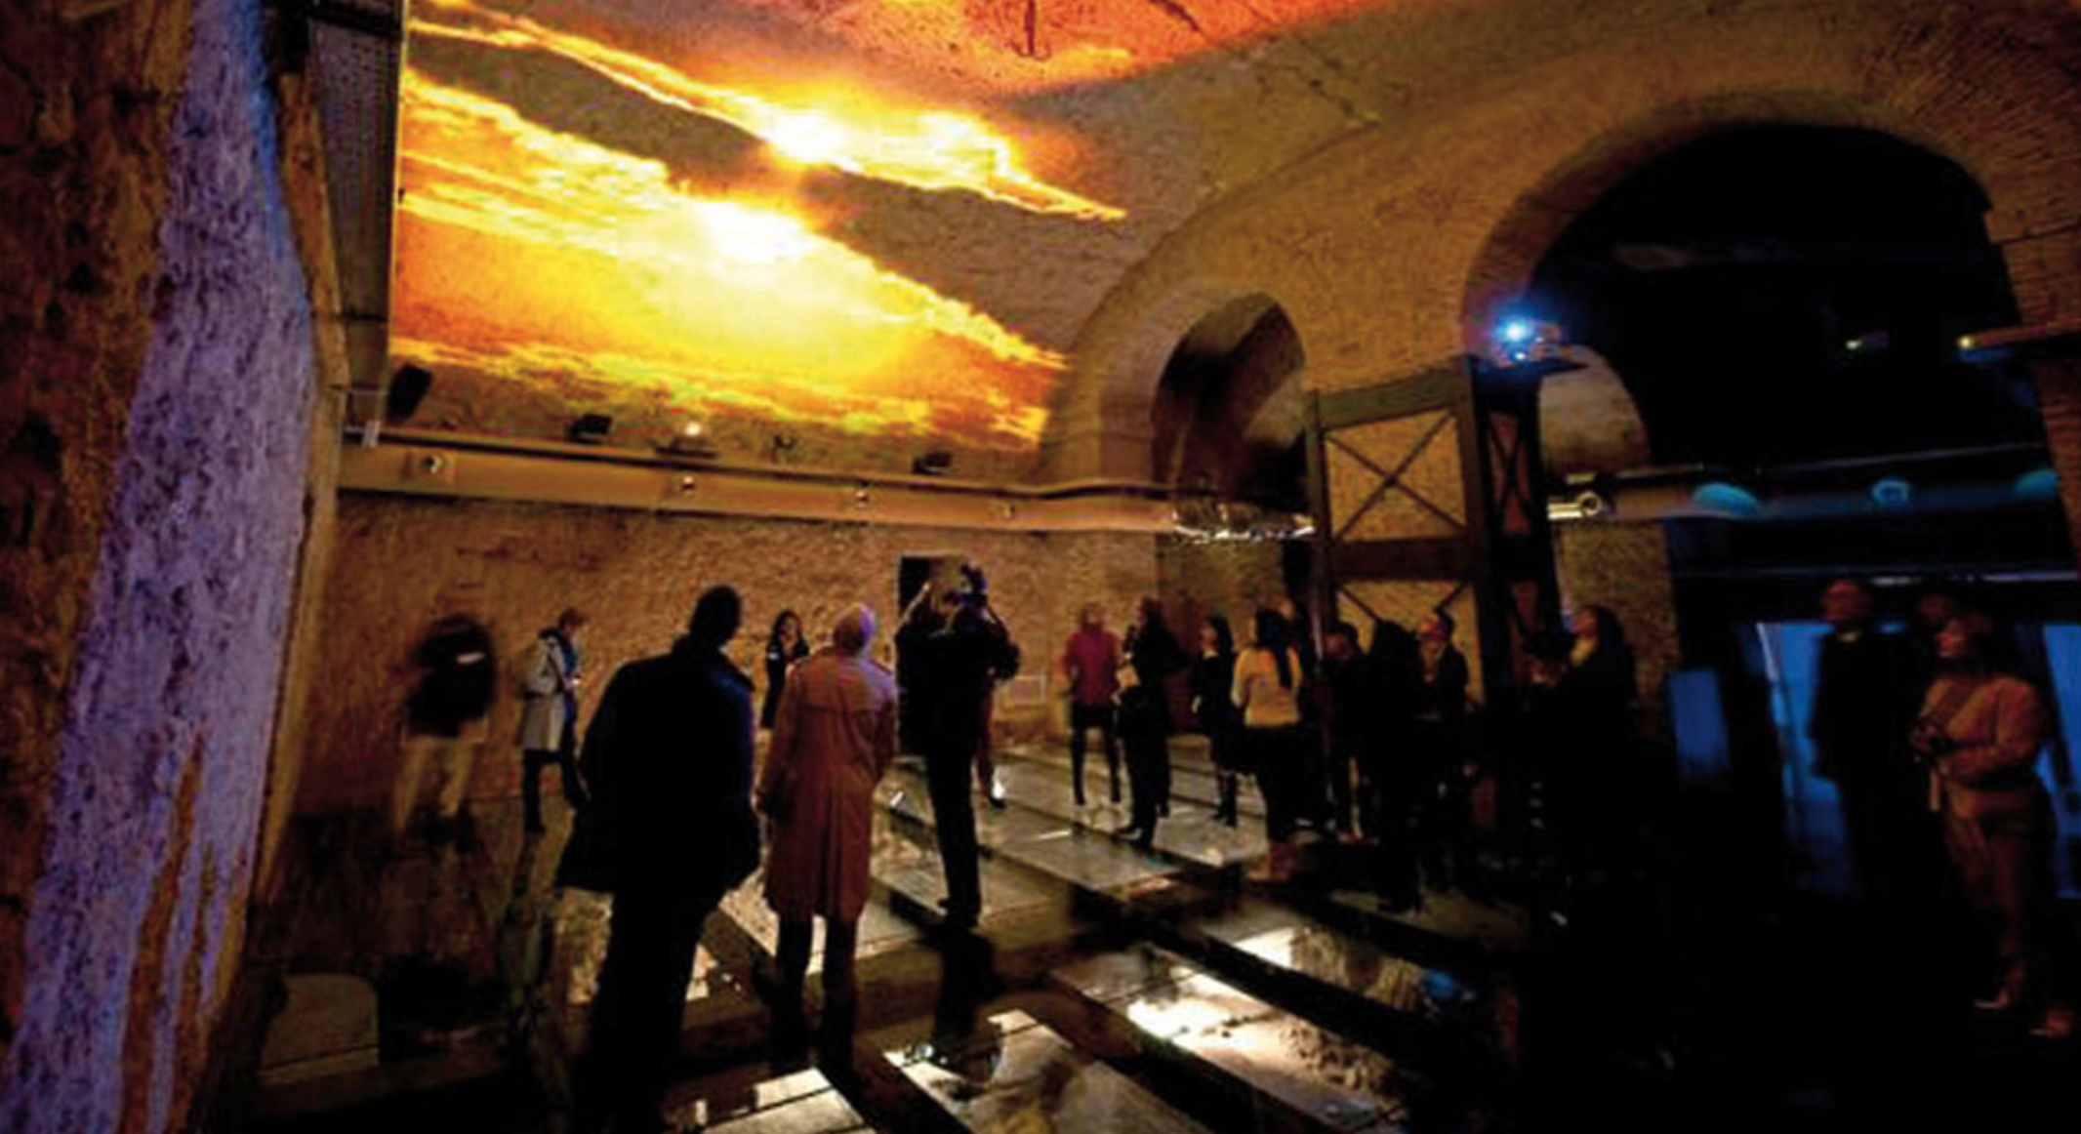  Foto inaugurazione della mostra permanente 3/12/2009  Link di riferimento:  https://www.palazzovalentini.it/domus-romane/  https://www.boorp.com/libri_gratis_pdf/libri_gratis_pdf/libri_gratis_vari/Le_Domus_di_Palazzo_Valentini.pdf
ISTRUZIONE E FORMAZIONE |  |  | _________________________________________________________________
Dal 15/11/2010 al 18/04/2016 |  |  | Diploma di laurea in Conservazione e Restauro dei Beni Culturali abilitante alla professione di restauratore di beni culturali per il percorso formativo professionalizzante 5.  Scuola di Alta Formazione dell’Istituto Centrale per il Restauro e la Conservazione del Patrimonio Archivistico e Librario. (IC-RCPAL)  Percorso Formativo Professionalizzante  Restauro : Materiale librario e archivistico. Manufatti cartacei e pergamenacei. Materiale fotografico, cinematografico e digitale. Accesso tramite concorso pubblico. III CLASSIFICATA.  La formazione quinquennale si è svolta presso sedi di conservazione e laboratori di restauro specializzati :  Istituto Centrale per il Restauro e la Conservazione del Patrimonio Archivistico Librario (Roma); Istituto Nazionale per la Grafica (Roma); Istituto Centrale per i Beni Sonori ed Audiovisivi (Roma); Centro Sperimentale di Cinematografia (Roma); Cineteca di Bologna; Biblioteca Casanatense (Roma); Biblioteca Nazionale Centrale di Roma; Biblioteca dell’Accademia Nazionale dei Lincei e Corsiniana (Roma); Archivio di Stato di Roma; Archivio Storico del Senato della Repubblica (Roma); Archivio dell’Università Gregoriana e Archivio della Congregazione per la Dottrina della Fede (Vaticano).  Tesi sperimentale svolta presso la Biblioteca dell’Accademia Nazionale dei Lincei e Corsiniana dal titolo:  “Il Codice Rossi 205: archeologia, diagnostica, sperimentazione e restauro di un manoscritto in pergamena (XVsec) della Biblioteca dell’Accademia Nazionale dei Lincei e Corsiniana”  Relatore: Prof.re, Restauratore Giampiero Bozzacchi;  Correlatore Storico: Dott.ssa Valentina Sagaria Rossi;  Correlatore Scientifico: Dott.ssa Francesca Pascalicchio.  Votazione: 110/110  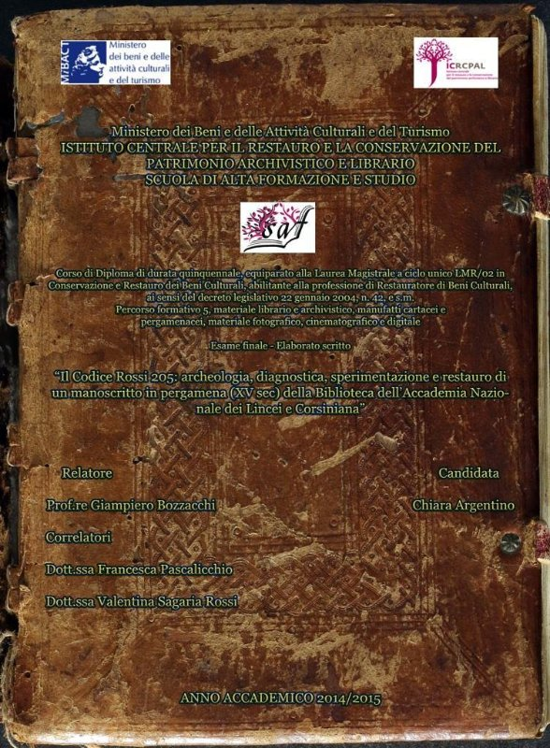  Abstract presente sul sito Gruppo Restauratori Uniti (G.R.U.):  Link di riferimento:  https://www.grupporestauratoriuniti.org/cb-profile/681-chiara-argentino  https://www.grupporestauratoriuniti.org/index.php?option=com_content&view=article&id=184:argentino-chiara-il-codice-rossi-205-archeologia-diagnostica-sperimentazione-e-restauro-di-un-manoscritto-in-pergamena-xv-sec-della-biblioteca-dell-accademia-nazionale-dei-lincei-e-corsiniana&catid=9:abstract
Dal 03/10/2005 al 06/07/2009 |  |  | Laurea triennale in Tecnologie per la Conservazione e il Restauro dei Beni Culturali. L41  Università degli Studi della Tuscia , Viterbo . Interfacoltà di BBC, SMF, AGR.  Durante il percorso di studi sono state trattate le seguenti materie:  - Materie umanistiche  - Materie scientifiche  - Restauro pittorico, monumentale, cartaceo  Tesi sperimentale: “La carta e l’inchiostro ferro-gallico: un difficile binomio nel mondo del restauro ”  Relatore: Dott.re Ulderico Santamaria  Votazione: 100/110
Dal 09/2000 al 07/2005 |  |  | Diploma Scientifico  Liceo Scientifico Leonardo da Vinci, Via Sichelgaita 33 Salerno.  - Materie umanistiche  - Materie scientifiche corso bilingue (inglese , francese)
TIROCINI |  |  | ________________________________________________________________
Dal 15/11/2014 al 11/03/2015 |  |  | Tirocinio SAF (IC-RCPAL V ANNO)  Anna di Pietro, vicedirettrice della SAF, Milena Brigazzi docente-restauratrice SAF  dell’ICRCPAL, Via Milano, 76, Roma.  -Restauro del Llibre Vermell A, codice pergamenaceo con documenti Regi,  dell’ Archivio Storico di Cagliari.
Dal 25/07/2014 al 08/09/2014 |  |  | Tirocinio SAF (IC-RCPAL IV ANNO)  Lucilla Nuccetelli, direttrice dei laboratori dell’ IC RCPAL ,Via Milano, 76, Roma.  -Restauro spartiti musicali appartenenti alla Banda del Comune di Roma. - Restauro Lucidi appartenenti alla sede BIASA;  -Restauro volume di fine XVI sec, con coperta in pergamena e compagine in carta riportante disegni progettistici di Antonio Nigrone
Dal 01/10 al 23/10/2013 |  |  | Tirocinio estero (IVC+R VALENCIA).  Carmen Pérez Garcia, Subdirectora del IVC+R CULTURAL ARTS GENERALITAT, Valencia  Laboratorio di restauro materiale archivistico librario.  Conservazione preventiva e restauro del materiale archivistico librario:  -Pulitura superficiale a secco di materiale archivistico librario (carte, pergamene, sigilli);  -Deacidificazione, reintegrazione meccanica dei manoscritti;  -Disegno e realizzazione del contenitore di conservazione per bolle papali.(pergamene con sigilli plumbei)  -PROGETTO RESTAURO dei disegni preparatori del pittore Valenciano SOROLLA (gouches su carta moderna):  - Consolidamento per nebulizzazione e iniezione con siringa.  - Foderatura dei disegni preparatori con il metodo giapponese SOKO.  - Sistema flottante di montaggio su TYCORE.  - Lavoro di conservazione preventiva presso l’ARCHIVIO DELLA CATTEDRALE DI VALENCIA.  Conservazione e valorizzazione dei manufatti del patrimonio storico artistico Valenciano.
Dal 12/08 al 23/08/2013 |  |  | Tirocinio.  Luciano Fagnola, maestro rilegatore e restauratore di materiale archivistico e librario presso la sede distaccata della BOTTEGA FAGNOLA s.a.s. a Cisterna d’Asti.  Laboratorio di rilegatoria e restauro.  Restauro di volumi antichi e moderni di diverse tipologie; sperimentando inoltre tecniche di legatoria contemporanee su progetto collettivo ed esercitandosi nella doratura a mano.
Dal 12/06 al 12/07/2013 |  |  | Tirocinio SAF (ICRCPAL III ANNO)  Monsignor Alejandro Cifres, Direttore dell’Archivio della Congregazione per la Dottrina della Fede, piazza del Sant’Uffizio II, Vaticano.  Laboratorio di conservazione e restauro  Catalogazione in SHADES del fondo fotografico archivistico(allegati) Conservazione preventiva:  - Osservazione e monitoraggio dei locali di deposito  - Osservazione a campione del materiale fotografico e dei volumi/faldoni manoscritti e a stampa  - Osservazione delle alterazioni presenti sugli allegati fotografici e sui documenti o sulle coperte dei volumi/faldoni  - Depolvera tura dei volumi/faldoni operazioni di pulitura a secco di fotografie, di volumi/faldoni  - Controllo, numerazione e collazione dei volumi/faldoni  Intervento di restauro e di condizionamento: recupero del materiale archivistico (cartaceo, pergamenaceo, fotografico) e condizionamento con materiale idoneo alla conservazione.(pat)
Dal 30/09 al 13/10/ 2012 |  |  | Tirocinio SAF (ICRCPAL II ANNO)  Stefano Vitali, Soprintendente Archivistico per l'Emilia-Romagna, Archivio Storico del comune di Sant’Agostino.  Laboratorio di pronto intervento, causa calamità naturale.  Conservazione preventiva:  - Osservazione e monitoraggio dei locali di deposito  - Osservazione a campione dei volumi/faldoni manoscritti e a stampa  - Osservazione delle alterazioni presenti sui documenti o sulle coperte dei volumi/faldoni  - Depolvera tura dei volumi/faldoni operazioni di pulitura a secco di volumi/faldoni  - Controllo, numerazione e collazione dei volumi/faldoni  Intervento di restauro: recupero del materiale archivistico.  Conservazione e valorizzazione del sito ispezionato.
Dal 06 /06 al 15/07/2011 |  |  | Tirocinio SAF (ICRCPAL I ANNO)  Monsignor Alejandro Cifres, Direttore dell’Archivio della Congregazione per la Dottrina della Fede, piazza del Sant’Uffizio II, Vaticano.  Laboratorio di conservazione e restauro. Conservazione preventiva:  - Osservazione e monitoraggio dei locali di deposito  - Osservazione a campione dei volumi manoscritti e a stampa  - Osservazione delle alterazioni presenti sui documenti o sulle coperte dei volumi/faldoni  - Depolvera tura dei volumi/faldoni operazioni di pulitura a secco di volumi/faldoni  - Controllo, numerazione e collazione dei volumi/faldoni  Intervento di restauro e di condizionamento: recupero legatura in pergamena di un faldone archivistico e costruzione scatola di conservazione. Conservazione e valorizzazione del sito ispezionato.
Dal 26/11/2007 al 15/01/2008 |  |  | Tirocinio Universitario( Laure triennale L-41)  Prof.ssa Maria Di Prisco, Biblioteca Nazionale “ Vittorio Emanuele III Napoli Laboratorio di restauro cartaceo  -Deacidificazione, consolidamento di legature, reintegrazione lacune di seicentine e cinquecentine.  -Conservazione e valorizzazione dei manufatto.
Dal 21/03/ al 30/06/2007 |  |  | Tirocinio Universitario (Laurea triennale L-41)  Dott.ssa Paola Pogliani diagnosta, restauratrice e docente (esperta in recupero di affreschi ceduti per calamità naturale, basilica di Assisi)  BAGNAIA: palazzo della Loggia , appartamento Ines Biscetti  Università della Tuscia  Laboratorio esercitazioni didattiche.  Restauro di un affresco in frantumi:  -Catalogazione, numerazione e ricomposizione dei frammenti.  -Valorizzazione e conservazione del manufatto
COMPETENZE PERSONALI |  | _________________________________________________________________________
LINGUA MADRE |  | ITALIANA
ALTRE LINGUE |  | COMPRENSIONE |  |  |  | PARLATO |  | PRODUZIONE SCRITTA
 |  | Ascolto |  |  | Lettura | Interazione orale | Produzione orale
INGLESE |  | B1 |  |  | B2 | B1 | B1 | B2
FRANCESE |  | B1 |  |  | B2 | B1 | B2 | B2
SPAGNOLO |  | B1 |  |  | B1 | B1 | B1 | B1
Livelli: A1/2 Livello base - B1/2 Livello intermedio - C1/2 Livello avanzato

Quadro Comune Europeo di Riferimento delle Lingue

Competenze comunicative | Possiedo buone competenze comunicative acquisite sin dall'infanzia frequentando il gruppo Nazionale Scout CNGEI e il Giffoni Film Festival come giurata.
Competenze organizzative e gestionali | Leadership [capogruppo di lavori scolastici, universitari (anno 2013-2014 rappresentante di istituto SAF), di tirocinio]  - Senso dell’organizzazione;  - Gestione di progetti di gruppo;  - Spirito di gruppo;  - Adattamento agli ambienti multiculturali;  - Capacità di comunicazione
Competenze informatiche | Buona padronanza degli strumenti Microsoft Office , AutoCAD, strumenti Adobe , Giotto 3D, Google SketchUp  Buona padronanza nell’utilizzo di pc WINDOWS E MAC  Computer in possesso: MacBook Pro con display Retina, 13’
Altre competenze e passioni | - Dipingere  - Manifattura della carta, pergamena, pelle allumata (dal 2010- ad oggi)  - Cameriera pub  - Cinema
Patente di guida | B
Pubblicazioni | - Catalogo della mostra ERCOLANO E POMPEI: VISIONI DI UNA SCOPERTA  -Il codice rossi 205: archeologia, diagnostica, sperimentazione e restauro di un manoscritto in pergamena (xv sec) della biblioteca dell’accademia nazionale dei lincei e corsiniana(Poster IGIIC)  Poster ufficiale del XV Congresso Nazionale IGIIC– Lo Stato dell’Arte –Università degli Studi di Bari Aldo Moro – 12/14 ottobre 2017  -intervista: La memoria salvata: come conservare e ridare nuova vita alle pergamene. Manifattura e restauro, l’esperienza di Chiara Argentino.  http://www.tornosubito.laziodisu.it/storie/la-memoria-salvata-come-conservare-e-ridare-nuova-vita-alle-pergamene-manifattura-e-restauro-esperienza-di-chiara-argentino/  -Gli oli essenziali e il restauro dei beni archivistici librari: connubio possibile?  C. Argentino, F. Pascalicchio, D. Ruggiero, M.C. Sclocchi, L. De Napoli, G. Bozzacchi  Articolo pubblicato il 25 novembre su Natural 1, rivista mensile nazionale scientifica.  http://www.natural1.it  Per la prima volta viene sperimentato l’uso degli oli essenziali per un intervento conservativo su di un codice manoscritto del XV secolo.  -L’alchimia dei colori: il Colore nel Restauro (Poster IC-RCPAL)  C. Argentino, B. Costantini, M. S. Maggio, L. Vardaro, I. Vezzosi, G. Bellucci, M. Bicchieri, M. Brigazzi, A. Di Pietro, S. Di Franco, L. Nuccetelli, C. Pappalardo, F. Pascalicchio, M. C. Sclocchi.  Poster ufficiale del 4 ottobre 2015, riguardante differenti strategie di adeguamento cromatico su materiale archivistico librario.  Partecipazione alla pubblicazione di:  in fase di pubbilcazione: progetto Qumran, rotoli del mar morto CAVE 11.  -Catalogo mostra : Sorolla íntimo. Bocetos de Visión de España;  -Catalogo: Gli incunaboli della Biblioteca dell'istituto Centrale per il Restauro e la Conservazione del Patrimonio Archivistico e Librario di Roma.  Il volume descrive analiticamente gli incunaboli posseduti dall'Istituto Centrale per il Restauro e la Conservazione del Patrimonio Archivistico e Librario (ICRCPAL) di Roma, ricostruendo anche la storia di singoli esemplari e del fondo nel suo complesso;  -Catalogo mostra: I libri che hanno fatto l’Europa.
Seminario /Workshop | -Partecipazione al Workshop “Dentro lo Scriptorium” in qualità di docente in collaborazione con la Bottega Fagnola di Torino:  Durante il workshop si sono eseguite le fasi di manifattura della pergamena, la preparazione dell’inchiostro metallogallico dei manoscritti ricreando la ricetta storica; la preparazione del pigmento rosso dei capilettera; la costruzione dei mezzi scrittori coma la penna d’oca ed il calamo; ed infine si è sperimentata la scrittura su pergamena in Onciale, usata nei codici medievali latini e bizantini tra l’VIII e il XIII secolo, come ad esempio il Codex Purpureus Rossanensis  - Partecipazione al Laboratorio interattivo “Restauro in diretta” in qualità di esecutrice di interventi di restauro su facsimili nella cornice delle Luci d’artista nei giorni 27-28/12/2013. Evento organizzato dall’associazione S.O.S. Beni Culturali in collaborazione con il centro Informagiovani con il patrocinio del Comune di Salerno e dell’Osservatorio Comunicazione Partecipazione Culture Giovanili(OCPG);  Link di riferimento:  http://www.comune.salerno.it/client/scheda_news.aspx?news=41037&prov=4107&stile=8  - Partecipazione al workshop Handle with care: il lavoro del restauratore, in qualità di docente, presso il Museo del Tesoro del Duomo di Vercelli in data 11/12/2014, organizzato dalla FONDAZIONE DEL TESORO MUSEO DEL DUOMO DI VERCELLI.  Questa iniziativa è legata al progetto “Adotta una Pergamena. Seconda edizione”, volto al recupero di pergamene medievali conservate tra i tesori dell’Archivio Capitolare di Vercelli;  Link di riferimento:  https://lusignolo.wordpress.com/2014/12/10/11-dicembre-vercelli-fra-tre-e-quattrocento-e-adotta-una-pergamena/
Riconoscimenti e premi | - IVCR+i 15 maggio 2018, Premio Union Europea de Patrimonio Cultural/Premio Europa Nostra 2018 nella categoria Conservazione.  L’IVCR+I ringrazia la sottoscritta per aver preso parte durante lo stage Valenziano del 2013, al progetto vincitore di restauro conservativo dei bozzetti preparatori VISION DE ESPANA che Joanquin Sorolla dipinse per L’HISPANIC SOCIETY OF AMERICA  - Vincitrice del progetto di Alternanza scuola lavoro eseguito in collaborazione con la biblioteca dei Frati Minori Cappuccini ed il Liceo Scientifico E.Fermi di Bologna. Il progetto è risultato tra i vincitori della sesta edizione del concorso IBC "Io Amo I beni Culturali”  Link di riferimento:  http://ibc.regione.emilia-romagna.it/appuntamenti/2017/a-bologna-la-mostra-de-inquisitione-librorum-prohibitorum  - Vincitrice progetto “Un laboratorio di pronto intervento di restauro sui volumi antichi del XVI,XVII,XVIII secolo della Biblioteca Provinciale dei Frati Minori Cappuccini”, per bando regionale LAZIO : “TORNO SUBITO”.(02/01/2017-30/11/2017)  L'obiettivo del progetto è quello contribuire alla salvaguardia del patrimonio archivistico librario nazionale con l'allestimento di un laboratorio di restauro presso l'ente fuori regione, la Biblioteca Provinciale dei Frati minori Cappuccini di Bologna. Quest'ultima dal 1970 ad oggi essendo diventata deposito e sede di recupero di alcune biblioteche conventuali soppresse, attualmente registra circa 60.000 elementi tra volumi ed opuscoli, solo in parte schedati (35.000 al computer e alcune migliaia solo nel formato cartaceo). La realizzazione del laboratorio sarà seguita dalla professionalità acquisita dalla sottoscritta presso l'ente di ricerca e Scuola di alta formazione ICRCPAL di Roma e dalla collaborazione che si verrà a creare tra i due enti grazie al progetto Torno Subito. Il laboratorio provvederà alle operazioni di pronto intervento e al supporto tecnico nella predisposizione dei progetti di restauro e di condizionamento dei volumi (materiale cartaceo e pergamenaceo) appartenenti all’Istituto di conservazione. Si cercherà di dotarlo di una buona attrezzatura che consentirà di sottoporre i documenti danneggiati ad una vasta serie di operazioni che vanno dalla spolveratura al lavaggio e alla deacidificazione, dalla ricollatura alla saldatura o al rattoppo, dalla velatura all’innesto di un nuovo supporto. Tutte le operazioni del laboratorio verranno annotate in apposite schede, che testimonieranno la storia dei singoli pezzi. Oltre ai lavori di piccolo restauro, verranno eseguite anche lavori di legatoria antica e moderna e di cartotecnica. L'esistenza di un laboratorio di restauro presso un ente di conservazione assicura inoltre un continuo monitoraggio del  luogo e una stretta collaborazione con bibliotecari e archivisti permettendo iniziative come mostre e visite guidate finalizzate alla valorizzazione e fruizione del patrimonio custodito.  - Vincitrice progetto “PERGAMENA: MANIFATTURA, IMPIEGO, RESTAURO E CONSERVAZIONE”, per bando regionale LAZIO : “TORNO SUBITO”.(28/5/2014-30/09/2015)  Il percorso formativo proposto si è svolto in primo luogo presso una “Sede Esterna”, vale a dire , fuori regione, rappresentata dalla ben nota BOTTEGA FAGNOLA di Torino, leader a livello nazionale ed internazionale nell’ambito del restauro cartaceo. Presso la Bottega Fagnola si è realizzata una parte fortemente pratica del progetto, ed in particolare si è approfondita la manifattura della pergamena, il suo impiego nella legatoria, l’analisi diagnostica propedeutica ed i metodi di conservazione, nonché le pratiche di restauro. Le esperienze acquisite in “Sede Esterna” sono state poi trasferite e integrate in “Sede Interna” nei laboratori di scienze e tecnologie dei materiali e di restauro dell’ Istituto Centrale per il Restauro e la Conservazione del Patrimonio Archivistico Librario di Roma, dove c’è stato un diretto confronto con ricercatori e restauratori dell’istituto e con specifici collaboratori esterni tra cui il restauratore e cultore della materia Leandro Gottscher, sulle tecniche di restauro della pergamena e su quanto appreso presso il Laboratorio Fagnola.  Intervista riguardo i progetti su elencati, presente sui seguenti siti:  -Torno subito: http://www.tornosubito.laziodisu.it/storie/la-memoria-salvata-come-conservare-e-ridare-nuova-vita-alle-pergamene-manifattura-e-restauro-esperienza-di-chiara-argentino/  -ICRCPAL: http://www.icpal.beniculturali.it/dettaglio_agenda.html?resourceType=/xml-content/agenda/2017/torno-subito-2.html
Allestimenti e mostre | -Responsabile progettazione e realizzazione di n 8 passe-partout espositivi per n 8 carte miniate appartenenti al prezioso codice di “Santa Marta”; ed esecuzione di operazioni di messa in sicurezza sul codice miniato “LIBER PRIMV-MATRICOLE” del fondo dell’arte della seta dell’Archivio di Stato di Napoli per la mostra “Rinascimento visto da Sud. Matera, l’Italia meridionale e il Mediterraneo tra ‘400 e ‘500”(che si può ammirare dal 19 aprile al 19 agosto al Museo nazionale di arte medievale e moderna della Basilicata in Palazzo Lanfranchi).  - Allestimento EGYPTIAN CORNER presso l’Università di Pavia. Teca espositiva permanente, dove sono stati riposti un papiro e dei frammenti lignei egizi appartenenti ad una mummy cover traforata.  -Responsabile allestimento mostra nell’ esposizione di n. due mappe appartenenti al fondo Monasteri Sopressi presso la sala Filangieri. dell’Archivio di Stato di Napoli. La mostra è partita dall’evento del 1/12/2018 organizzato dal touring Club di Napoli, e si protrarrà fino al 7 gennaio del 2019.  -Responsabile allestimento della Mostra: DE INQUISITIONE LIBRORUM PROHIBITORUM presso la Biblioteca Provinciale dei Frati Cappuccini Minori di Bologna.  “La Biblioteca provinciale dei frati minori Cappuccini di Bologna conserva migliaia di volumi antichi, provenienti dai conventi chiusi dell'Emilia-Romagna, raccolti in scatole in attesa della loro catalogazione. Al riordino di questi antichi tomi hanno partecipato alcuni studenti del Liceo "Fermi" di Bologna nell'ambito dell'attività di alternanza scuola-lavoro.  Durante i lavori gli studenti si sono imbattuti nei cosiddetti "libri proibiti" , riconoscibili tramite il caratteristico timbro giallo del censore diocesano. Gli studenti, con l'aiuto di un restauratore (Dott.ssa Chiara Argentino), hanno partecipato quindi al loro restauro e ne hanno approfondito la storia. Da qui nasce la mostra, curata dai ragazzi anche per la parte grafica.  Il progetto è tra i vincitori della sesta edizione del concorso IBC "Io Amo I beni Culturali”  Link di riferimento:  http://ibc.regione.emilia-romagna.it/appuntamenti/2017/a-bologna-la-mostra-de-inquisitione-librorum-prohibitorum  - Partecipazione all’allestimento della mostra "I Libri che hanno fatto l'Europa. Manoscritti latini e romanzi da Carlo Magno all'invenzione della stampa”.  Nella mostra, curata da Roberto Antonelli, Michela Cecconie Lorenzo Mainini, sono presentati 180 manoscritti e stampe, in gran parte della Biblioteca Corsiniana dell’Accademia dei Lincei e in parte in prestito dalle altri grandi Biblioteche pubbliche romane, oltre che alla collezione della Biblioteca Apostolica Vaticana. Accanto ai manoscritti latini e romanzi, sono esposti anche manoscritti greci, arabi ed ebraici, per illustrare le grandi tradizioni che hanno contribuito a formare la cultura europea. La mostra, organizzata dall’Accademia Nazionale dei Lincei e dal Dipartimento di Studi Europei, americani e interculturali di “Sapienza” Università di Roma che si terrà a Roma dal 31/03/2016 al 22/07/2016, intende offrire l’occasione di far conoscere il patrimonio culturale delle biblioteche di Roma ai giovani e al più ampio pubblico, innanzitutto attraverso i libri che appunto, attraverso i secoli, “hanno fatto” gli Europei così come oggi sono.  Link di riferimento:  http://www.lincei.it/modules.php?name=Convegni&file=lista&func=Convegni_edit&Id=1318  - Partecipazione all’allestimento della mostra “Paolo Antonio Paschetto (1885-1963) artista grafico”.  L’Istituto nazionale per la Grafica, sotto l’Alto Patronato del Presidente della Repubblica Italiana ha presentato una mostra dedicata all’Emblema della Repubblica, opera di Paolo Antonio Paschetto (Torre Pellice 1885 – Roma 1963) dal 25/02/2014 al 30/03/2014. Nella sede del Museo dell’Istituto nazionale per la Grafica è stata allestita, a cura di Fabio Fiorani e Maria Antonella Fusco e in collaborazione con l’Archivio Centrale dello Stato e gli studenti del IV anno della SAF dell’ICRCPAL, una sezione che ricostruisce in modo dettagliato la storia dell’Emblema, affiancando ai documenti dell’A.C.S. un’interessante serie inedita di bozzetti provenienti dalla famiglia dell’artista (Eredi Paschettodi Torre Pellice);  Link di riferimento:  http://www.grafica.beniculturali.it/tutti-gli-archivi/mostre/paolo-antonio-paschetto-6756.html
Dati personali | Autorizzo il trattamento dei miei dati personali ai sensi del Decreto Legislativo 30 giugno 2003, n. 196 "Codice in materia di protezione dei dati personali”.
Data : 12/05/2019 Firma | 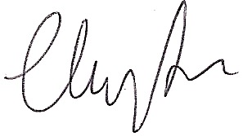  Firma

